Resolución del Pleno del Instituto de Transparencia, Acceso a la Información Pública y Protección de Datos Personales del Estado de México y Municipios, con domicilio en Metepec, Estado de México, a **catorce de agosto de dos mil veinticuatro**.

**Visto** el expediente relativo al recurso de revisión **02024/INFOEM/IP/RR/2024**, interpuesto por **XXXXXXXXXXX X XXXXXX**, en lo sucesivo se le denominara la parte **Recurrente**, en contra de la respuesta a la solicitud de información con número de folio **00054/DIFTLALNE/IP/2024**, por parte del **Sistema Municipal Para el Desarrollo Integral de la Familia de Tlalnepantla de Baz**, en lo sucesivoel **Sujeto Obligado;** se procede a dictar la presente resolución, con base en lo siguiente.

**A N T E C E D E N T E S**

**1.** **Solicitud de Información.** Con fecha veintidós de marzo de dos mil veinticuatro, la parte **Recurrente**, presentó a través del Sistema de Acceso a la Información Mexiquense (**SAIMEX)** ante el **Sujeto Obligado**, solicitud de acceso a la información pública, registrada bajo el número de expediente**00054/DIFTLALNE/IP/2024**,mediante la cual solicitó la siguiente información:

*“Solicito del titular de la unidad de transparencia del DIF de Tlalnepantla, Maestro Ubaldo Bucio, copia de su expediente laboral, nombramiento del cargo, certificación para ejercer su cargo, recibos de nómina y todos los documentos firmados por él y relacionados con sus atribuciones por los años 2022, 2023 y 2024.” (Sic).*

Modalidad de entrega: A través del **SAIMEX**.

**2. Respuesta.** Con fecha **diecisiete de abril de dos mil veinticuatro**, el **Sujeto Obligado** otorgó, a través del SAIMEX, respuesta a la solicitud de acceso a la información de la siguiente manera:

*“En respuesta a la solicitud recibida, nos permitimos hacer de su conocimiento que con fundamento en el artículo 53, Fracciones: II, V y VI de la Ley de Transparencia y Acceso a la Información Pública del Estado de México y Municipios, le contestamos que:*

*Por este medio, fundamentado en los artículos 3, fracción XXXIX, 49 fracciones VIII, XIII, 53 fracción X, 59 fracciones I, II, V, VI, 143 fracciones de Ley de Transparencia y Acceso a la Información Pública del Estado de México y Municipios, atendiendo al requerimiento de turno de fecha 03 de abril del 2024, bajo el número de oficio SMDIF/DG/CT/00077/2024, derivado de la solicitud de acceso a la información pública presentada a través del Sistema de Acceso a la Información Mexiquense (SAIMEX), registrada con el número de folio 00054/DIFTLALNE/IP/2024, que a la letra refiere: “Solicito del titular de la unidad de transparencia del DIF de Tlalnepantla, Maestro Ubaldo Bucio, copia de su expediente laboral, nombramiento del cargo, certificación para ejercer su cargo, recibos de nómina y todos los documentos firmados por él y relacionados con sus atribuciones por los años 2022, 2023 y 2024” … (Sic). Atento a lo anterior, dando atención a su solicitud, y con la finalidad de atender los principios de certeza jurídica y máxima publicidad que establecen los artículos 4 y 8 de la Ley de Transparencia y Acceso a la Información Pública del Estado de México y Municipios, y lo establecido en el artículo 12 que a la letra señala: “Artículo 12. Quienes generen, recopilen, administren, manejen, procesen, archiven o conserven información pública serán responsables de la misma en los términos de las disposiciones jurídicas aplicables. Los sujetos obligados sólo proporcionarán la información pública que se les requiera y que obre en sus archivos y en el estado en que ésta se encuentre. La obligación de proporcionar información no comprende el procesamiento de la misma, ni el presentarla conforme al interés del solicitante; no estarán obligados a generarla, resumirla, efectuar cálculos o practicar investigaciones.”…(sic Se informa que, se* ***remite información del expediente laboral del Maestro Ubaldo Bucio, de los periodos comprendidos 2022 y 2023, temporalidad en la que prestó sus servicios dicha persona; aunado a eso, se advierte que parte de la información recae en el supuesto establecido en el artículo 116 primer párrafo de la Ley General de Transparencia y Acceso información Pública, por contener información confidencial,*** *la cual se identifica como Registro Federal de Contribuyentes (RFC) Clave Única de Registro de Población (CURP), Fecha de Nacimiento, Domicilio Particular, Numero de Seguridad Social, Código QR y Domicilio Particular. “Artículo 116. Se considera información confidencial la que contiene datos personales concernientes a una persona identificada o identificable.” De igual manera, lo estipulado por el artículo 143, fracción l, de la Ley de Transparencia y Acceso a la Información Pública del Estado de México y Municipios; “Artículo 143. Para los efectos de esta Ley se considera información, la clasificada como tal, de manera permanente, por su naturaleza, cuando: II. Se refiera a la confidencial información privada y los datos personales concernientes a una persona física o jurídico colectiva identificada o identificable.” Así como el artículo 4, fracción XI, de la Ley de Protección de Datos Personales en Posesión de Sujetos Obligados del Estado de México y Municipios: “Artículo 4. Para los efectos de esta Ley se entenderá por… XI. Datos personales: a la información concerniente a una persona física o jurídica colectiva identificada o identificable, establecida en cualquier formato o modalidad, y que esté almacenada en los sistemas y bases de datos, se considerará que una persona es identificable cuando su identidad pueda determinarse directa o indirectamente a través de cualquier documento informativo físico o electrónico.” Así mismo, al artículo trigésimo octavo fracción I de los Lineamientos Generales en Materia de Clasificación y Desclasificación de la Información, así como para la elaboración de Versiones Públicas, que refiere: “Trigésimo octavo. Se considera información confidencial: Los datos personales, en término de la norma aplicable” Y, por último, el Artículo l, fracción I de los Lineamientos sobre Medidas de Seguridad Aplicables a los Sistemas de Datos Personales, mismos que establecen: “Artículo I. Los datos personales contenidos en los sistemas de datos personales se clasificarán, de manera enunciativa y no limitativa, en las siguientes categorías: I. Datos de identificación: Nombre; domicilio; teléfono particular y/o celular; correo electrónico personal; estado civil; firma; firma electrónica; cartilla militar; lugar y fecha de nacimiento; nacionalidad; edad; fotografía; clave del Registro Federal de Contribuyentes (RFC); Clave Única de Registro de Población (CURP); nombres de familiares, dependientes y beneficiarios; costumbres; idioma o lengua, y voz, entre otros;” REGISTRO FEDERAL DE CONTRIBUYENTES (RFC), que el INAI emitió el Criterio 19/17, el cual establece que el Registro Federal de Contribuyentes (RFC) de personas físicas es una clave de carácter fiscal, única e irrepetible, que permite identificar al titular, su edad y fecha de nacimiento, por lo que es un dato personal de carácter confidencial. CLAVE ÚNICA DEL REGISTRO DE POBLACIÓN (CURP), Clave Única del Registro de Población (CURP). Resolución RRA 0098/17 se establece que la Clave Única del Registro de Población (CURP) se integra por datos personales que únicamente le conciernen a un particular como son: su fecha de nacimiento, su nombre, sus apellidos y su lugar de nacimiento, y esta información lo distingue plenamente del resto de los habitantes, por lo que deriva en información de carácter confidencial. De acuerdo con lo señalado en los artículos 86 y 91 de la Ley General de Población, la Clave Única del Registro de Población se asigna a una persona para permitir certificar y acreditar fehacientemente su identidad, la cual sirve entonces para identificar en forma individual a las personas. DOMICILIO PARTICULAR, El domicilio es un atributo de la personalidad, que consiste en el lugar donde la persona tiene su residencia con el ánimo real o presunto de permanecer en ella, también es considerado como la circunscripción territorial donde se asienta una persona, para el ejercicio de sus derechos y cumplimiento de sus obligaciones, por lo tanto, constituye un dato personal confidencial, ya que incide directamente en la privacidad de personas físicas identificadas. De esta forma, en su resolución 4605/18, el INAI ha referido que el domicilio es un dato que no puede disociarse a la persona pues daría cuenta desde las personas que integran el círculo de vida privada cotidiana de su titular, por ejemplo, integrantes de su familia; también podría referir capacidad económica e, incluso, idiosincrasia, por lo tanto, la publicidad de este dato afecta no solo la privacidad de las personas identificadas o identificables, sino también su propia seguridad. FECHA DE NACIMIENTO, Que el INAI en la Resolución RRA 0098/17 señaló que tanto la fecha de nacimiento como la edad son datos personales, toda vez que los mismos consisten en información concerniente a una persona física identificada o identificable. Ambos datos están estrechamente relacionados, toda vez que, al dar a conocer la fecha de nacimiento, se revela la edad de una persona. Se trata de datos personales confidenciales, en virtud NUMERO DE SEGURIDAD SOCIAL, Resolución 2955/15 determinó que el número de seguridad social, al ser un código numérico único e irrepetible que arroja información personal sobre un individuo, como lo es la delegación que asignó el número, el año de incorporación, así como el año de nacimiento de una persona identificada e identificable se considera un dato personal. CÓDIGO QR: Módulo que almacena información de los recibos de nómina en una matriz de puntos y permite verificar la autenticidad de los datos contenidos en el formato expedido, asignado de forma electrónica por los servicios tecnológicos de RENAPO, el cual puede descifrarse a través de una aplicación para lectura de código QR que se descarga en un dispositivo móvil. Este código se ubica en la esquina inferior izquierda del formato, mismo que al ser leído por un dispositivo electrónico re direcciona a diversos datos personales del registrado (a), tal es el caso de RFC, CURP, No. De Seguridad Social, código postal; en esta tesitura, es menester proteger dicho dato. Por lo señalado previamente y con fundamento en los artículos 3 fracción XLV, 49 fracciones VIII, XVI, XVIII, 53 fracción X, 59 fracciones V , VI, 122, 128, 132, fracción I y 168 de la Ley de Transparencia y Acceso a la Información Pública del Estado de México y Municipios, me permito señalar* ***que se agrega la versión pública, que contienen partes testadas, a efecto, de permitir el acceso a la información pública, así como el cuadro de clasificación respectivo*** *,solicitando muy atentamente, tenga a bien convocar al Comité Interno de Transparencia, Acceso a la Información Pública y Protección de Datos Personales del SMDIF De Tlalnepantla De Baz, a efecto de que se presente, discuta y, en su caso, apruebe la propuesta de clasificación parcial de la información en comento, como información confidencial. Sin otro particular por el momento, quedo a sus órdenes.”*

El **Sujeto Obligado**, hace entrega de los siguientes archivos electrónicos, los cuales contienen:

* Del servidor público del cual solicita la información, lo siguiente:
* Nombramiento de fecha primero de septiembre de dos mil veintidós mediante el cual se nombra como Coordinar de Transparencia al servidor público del cual se solicita la información.
* Ficha Curricular
* Informe de no antecedentes penales en versión pública.
* Certificado de Competencia Laboral en el Estándar de Competencia “Garantizar el Derecho a la Protección de Datos Personales”, en versión pública.
* Certificado de Competencia Laboral en el Estándar de Competencia “Garantizar el Derecho de Acceso a la Información Pública”, en versión pública
* Comprobante del último grado de estudios “Maestría en Administración Pública”.
* Certificado de no Deudor Alimentario Moroso.
* Constancia de no Inhabilitación.
* Oficio número SMDIF/DAyF/101/2024, de fecha diez de abril de dos mil veinticuatro, turnado a la Coordinadora de Transparencia del Sujeto Obligado, signado por el Director de Administración y Finanzas, mediante el cual informa la entrega de la información del expediente laboral del servidor público referido en la solicitud, de los periodos comprendidos 2022 y 2023, temporalidad en la que presentó sus servicios en versión pública, solicitando con ello que el Comité de Transparencia del SMDIF de Tlalnepantla de Baz, a efecto de que se presente, discuta y en su caso apruebe la propuesta de clasificación parcial de la información, como información confidencial.
* Los recibos de nómina de la primera quincena de septiembre de dos mil veintidós a la primera quincena de mayo de dos mil veintitrés y de la primera de junio de dos mil veintitrés a la segunda quincena de octubre de dos mil veintitrés, así como, el recibo de pago de la Prima vacacional y Aguinaldo, en versión pública.
* Acta de la Primera Sesión Ordinaria del Comité Interno de Transparencia, Acceso a la Información Pública y Protección de Datos Personales del SMDIF, de fecha once de abril de dos mil veinticuatro, mediante la cual se aprueba por unanimidad de votos la Resolución que confirma la clasificación parcial como confidencial de la información que se relaciona con las versiones públicas de los documentos consistentes en el expediente laboral del servidor público referido, propuesto por el servidor público habilitado de la Dirección de Administración y Finanzas, con la finalidad de dar cabal respuesta a la solicitud de acceso a la información pública número 00054/DIFTLALNE/IP/2024.



Aunado a ello, y en atención al proyecto presentado por el Coordinador de Transparencia, **en el que señala que la respuesta consta en 25, 269 fojas, se aprobó el cambio de modalidad de entrega de la información (in situ) a la solicitud de acceso** a la información pública número 00054//DIFTLALNE/IP/2024, en términos de lo establecido por los artículos 1, 2, 4, 7, 8, 9, 10, 11 primer párrafo, 12, 14, 15, 21, 22, 158 primer párrafo y 165primer párrafo de la Ley de Transparencia y Acceso a la Información Pública del Estado de México y Municipios, siempre y cuando el particular efectivamente se presente a realizar la consulta directa de la misma, dentro del plazo establecido y descrito en el artículo 166 de la Ley de Transparencia Local, si transcurrido el plazo establecido en el precepto legal de referencia, el solicitante no acude a consultar la información requerida, la Unidad de Transparencia tendrá disponible la información respectiva, durante un plazo mínimo de 60 días hábiles, transcurrido dicho plazo, se dará por concluida la solicitud y se procederá, de ser el caso, a la destrucción del material en el que se reprodujo la información.

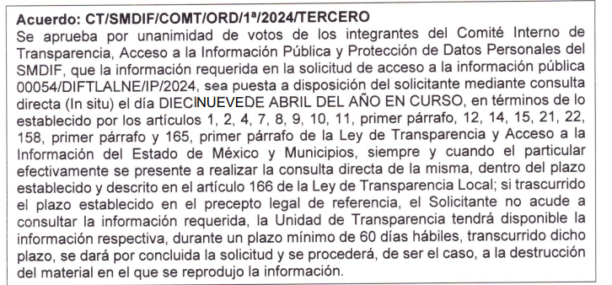

* Oficio de fecha diecisiete de abril de dos mil veinticuatro, signado por el Titular de la Coordinación de Transparencia del Sujeto Obligado, mediante el cual informa que *“derivado del análisis minucioso efectuado a la solicitud de acceso a la información pública, en fecha veintidós de marzo del presente año, el servidor público habilitado de la Coordinación de Transparencia, proporcionó la respuesta del requerimiento, anexando a la respuesta 22,351 documentos, los cuales generan un peso de 758 MB.*

*En ese sentido, los Integrantes del Comité de Transparencia consideraron que efectivamente la información requerida en la solicitud de información pública 00054/DIFTLALNE/IP/2024, sobrepasaba las capacidades técnicas del Sistema de Acceso a la Información Pública (SAIMEX), por lo que mediante Acuerdo CT/SMDIF/COMT/ORD/1ª/2024/TERCERO, emitido en la Primera Sesión Ordinaria del Comité de Transparencia, se aprobó por unanimidad de votos la entrega de la información solicitada, en “CONSULTA DIRECTA” (In situ), salvo aquella que sea clasificada como confidencial o reservada, esto como un procedimiento interno que asegura la mayor eficiencia en la gestión de las solicitudes de acceso a la información pública de referencia.*

*Ahora bien, resulta oportuno mencionarle que, de acuerdo con lo establecido en el “Capítulo X” denominado “DE LA CONSULTA DIRECTA”, de los Lineamientos Generales en Materia de Clasificación y Desclasificación de la Información, así como para la Elaboración de Versiones Públicas, es oportuno dar plenitud al principio de publicidad de la información y favorecer el núcleo central del derecho de acceso a la información pública, esto es, permitiendo a cualquier persona el acceso a todo tipo de información de carácter público, que obra en posesión de este Sujeto Obligado, en relación con el artículo 164 de la Ley de Transparencia y Acceso a la Información Pública del Estado de México y Municipios; en consecuencia, los integrantes del Comité de Transparencia instruyeron como mecanismo oportuno para lograr la efectividad, así como para asegurar con ello el acceso a la información correspondiente al particular, lo que se describe de la siguiente manera:*

*1. La Consulta Directa de la Información se llevará a cabo en la Sala de Juntas, situada en la planta alta del Sistema Municipal para el Desarrollo Integral de la Familia de Tlalnepantla de Baz Edificio ubicado en Av. Convento de Sta. Mónica s/n, Hab. Jardines de Santa Mónica Tlalnepantla de Baz, C.P. 54050, Estado de México.*

*2. El Solicitante deberá presentarse en la Sala de Juntas de este Sistema Municipal para el Desarrollo Integral de la Familia de Tlalnepantla de Baz el día DIECINUEVE DE ABRIL DEL AÑO EN CURSO.*

*3. La Unidad de Transparencia le requiere al Solicitante para que, al ingresar al edificio de este Sistema Municipal para el Desarrollo Integral de la Familia de Tlalnepantla de Baz, se presente con una identificación oficial vigente, con el propósito de realizar su registro en Recepción, donde le proporcionarán un gafete de visitante, que deberá portar para acceder a nuestras oficinas.*

*4. Se le hace saber al Solicitante que, al momento en que realice la consulta de la información requerida, será asistido por una persona que se encuentre adscrita a la Unidad de Transparencia de este Sistema Municipal para el Desarrollo Integral de la Familia de Tlalnepantla de Baz.*

*5. Por otro lado, se le informa al Solicitante que existen diversas medidas técnicas, físicas y administrativas, las cuales resultan necesarias para garantizar la integridad de la información a consultar, de conformidad con las características específicas del documento solicitado; dichas medidas consisten en las siguientes:*

*a) Contar con instalaciones y mobiliario adecuado para asegurar tanto la integridad de los documentos a consultar, como para proporcionar al Solicitante las mejores condiciones para poder llevar a cabo la consulta directa;*

*b) Equipo y personal de vigilancia;*

*c) Plan de acción contra robo o vandalismo;*

*d) Extintores de fuego de gas inocuo;*

*e) Registro e identificación del personal autorizado para el tratamiento de los documentos o expedientes a revisar;*

*f) Registro e identificación de los particulares autorizados para llevar a cabo la consulta directa.*

*6. De igual manera, se le indica al Solicitante que, no debe introducir ningún objeto al área dispuesta para la consulta de la información, que pueda poner en riesgo la integridad de la misma, tales como alimentos, líquidos u otros similares, así como, sustancias o dispositivos inflamables.*

*7. Resulta indispensable puntualizarle al Solicitante que el área de consulta contará con material de papelería, es decir, bolígrafos, lápices y papel, en caso de que el Solicitante lo requiera.*

*9. Para el caso de que documentos contengan partes o secciones clasificadas como reservadas o confidenciales, el personal adscrito a la Unidad de Transparencia lo hará del conocimiento del particular, previo al acceso a la información; en consecuencia, se le mostrará la resolución, debidamente fundada y motivada, emitida por este Comité de Transparencia, en la que se clasificaron las partes o secciones que no podrán dejarse a la vista.*

*No omito mencionar, que de acuerdo con el artículo 166 de la Ley de Transparencia y Acceso a la Información Pública del Estado de México y Municipios, la Unidad de Transparencia tendrá disponible la información respectiva, durante un plazo mínimo de 60 días hábiles, transcurrido dicho plazo, se dará por concluida la solicitud y se procederá, de ser el caso, a la destrucción del material en el que se reprodujo la información.”*

**3. Del Recurso de Revisión.** Inconforme con la respuesta del **Sujeto Obligado,** en fecha **veintidós de abril de dos mil veinticuatro**,la parte **Recurrente** interpuso el recurso de revisión, el cual fue registradoen el sistema electrónico con el expediente número **02024/INFOEM/IP/RR/2024**, en el cual manifiesta, lo siguiente:

1. ***Acto Impugnado:***

*“La entrega de información incompleta..” [sic]*

1. ***Razones o Motivos de Inconformidad****:*

*“El cambio de modalidad en la respuesta es improcedente. Es poco probable que un servidor público haya firmado 22,351 documentos en un lapso de 13 meses en razón a los recibos de nómina entregados. La solicitud dice “…todos los documentos firmados por él y relacionados con sus atribuciones…” No solicitamos anexos. El peso de 758 MB se puede comprimir en otras aplicaciones utilizadas en PDF o en escaneo con una resolución de 150 Dpi´s en escala de grises, opción que ofrecen los escáneres. La unidad de transparencia no anexa el registro en la bitácora de incidencias del infoem por el cambio de modalidad. También se observa que la leyenda de información clasificada como confidencial en los recibos nomina anexos no precisa la sesión del comité en que fue aprobada la clasificación.* ***En razón a lo anterior precisamos que solo solicitamos “…documentos firmados por él…”. Falta en la entrega los documentos firmados por servidor públicos.”*** *[sic]*

**4. Turno.** De conformidad con el artículo 185 fracción I de la Ley de Transparencia y Acceso a la Información Pública del Estado de México y Municipios vigente, el presente recurso de revisión se turnó por el sistema electrónico del Instituto de Transparencia, Acceso a la Información Pública y Protección de Datos Personales del Estado de México y Municipios, a la Comisionada **Guadalupe Ramírez Peña,** a efecto de que analizara sobre su admisión o su desechamiento.

**5. Admisión del Recurso de Revisión.** Con fecha **veinticinco de abril de dos mil veinticuatro**,este Instituto de Transparencia, Acceso a la Información Pública y Protección de Datos Personales del Estado de México y Municipios, admitió a trámite el recurso de revisión que ahora se resuelve, dando un plazo máximo de siete días hábiles para que las partes manifestaran lo que a su derecho resultara conveniente, ofrecieran pruebas, formularan alegatos y el **Sujeto Obligado** presentará su informe justificado.

**6. Manifestaciones.** Con fecha **veintinueve de abril de dos mil veinticuatro,** la parte **Recurrente**, hizo entrega del archivo electrónico denominado “Alegatos y manifestaciones.pdf”, el cual contiene medularmente lo siguiente:

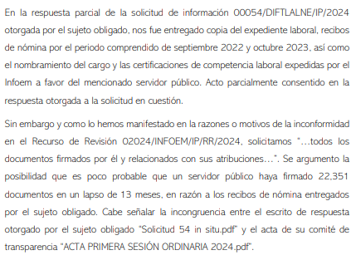

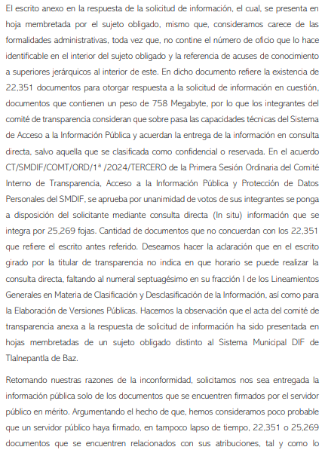

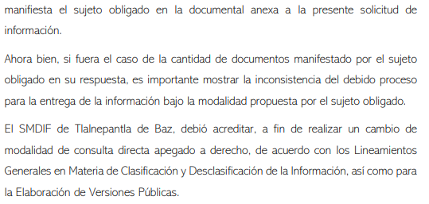

Por su parte el **Sujeto Obligado** fue omiso en rendir su Informe Justificado.

**7. Requerimiento de Información Adicional.** El **veintidós de mayo de dos mil veinticuatro**, se envió por correo electrónico un requerimiento de información adicional al **Sujeto Obligado**, el cual consistió en lo siguiente:

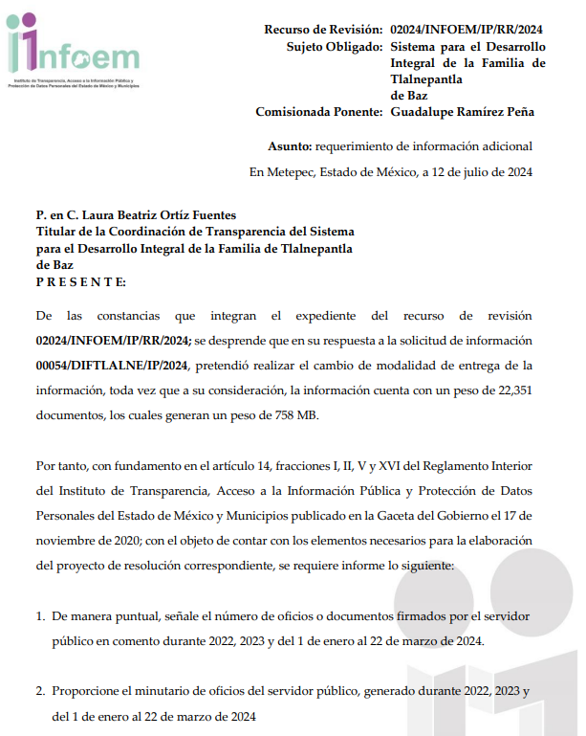

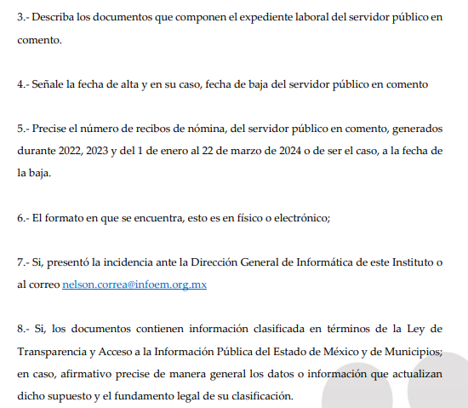

Del cual, el **Sujeto Obligado**, otorgó respuesta al requerimiento adicional de información de la siguiente forma:

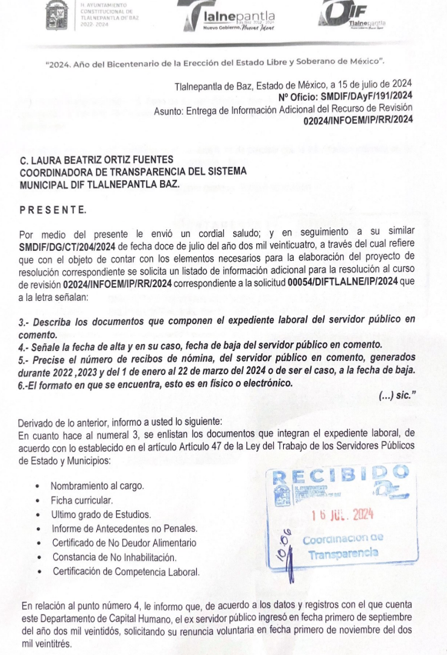

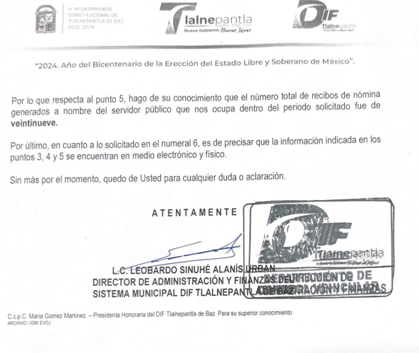

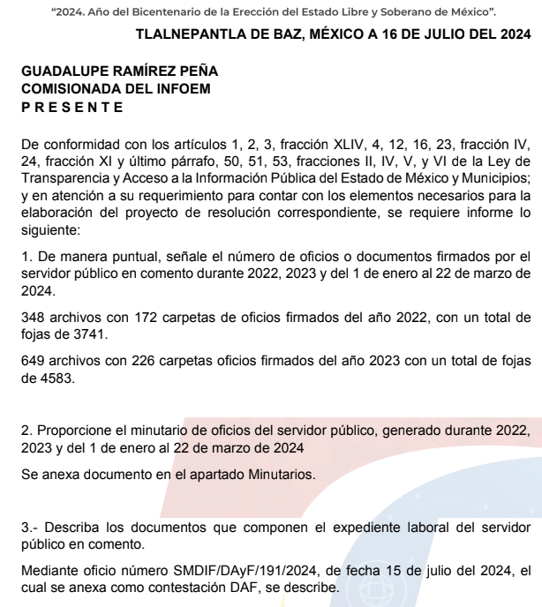

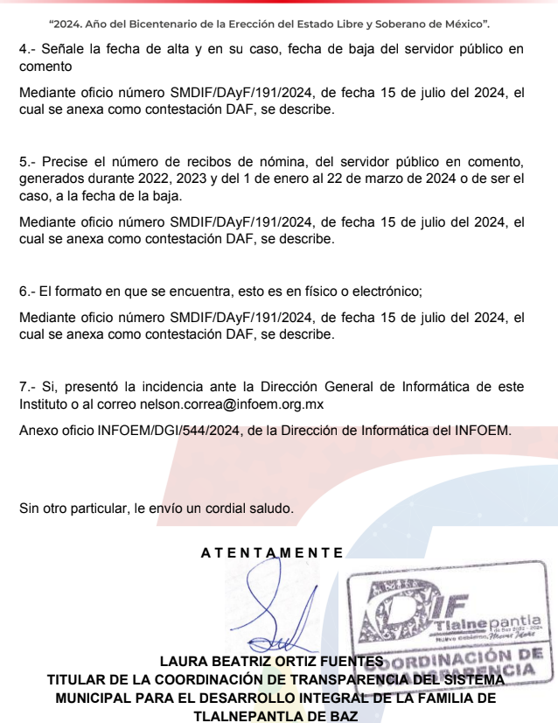

Adjuntando a su respuesta los siguientes documentos:

* Oficio de fecha quince de julio de dos mil veinticuatro, signado por el Director General de Informática, mediante el cual menciona que fue registrada la incidencia técnica en la bitácora de incidencias.

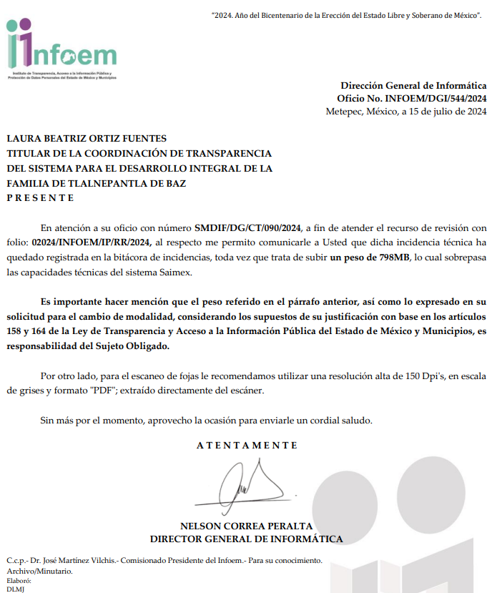

* Registro de Oficios 2022:



**…**



* Minutario 2023:

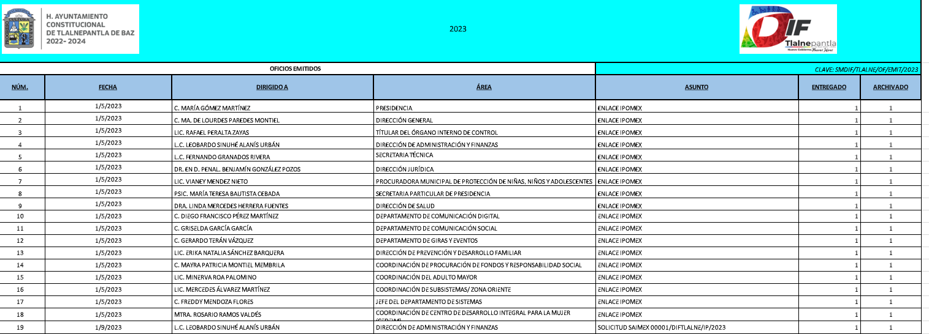

…



**8. Ampliación del Término para Resolver**. El **siete de agosto de dos mil veinticuatro**, se amplió el término para resolver el recurso de revisión en términos del artículo 181 párrafo tercero de la Ley de Transparencia y Acceso a la Información Pública del Estado de México y Municipios.

Este organismo garante no pasa por alto justificar, que el plazo para emitir la resolución en el presente asunto encuentra justificación en el alto número de recursos de revisión recibidos, circunstancia atípica que ha rebasado las capacidades técnicas y humanas del personal encargado de la proyección de las resoluciones a dichos medios de impugnación.

Por ello, es menester precisar que si bien se ha excedido el plazo para resolver el presente medio de impugnación, de conformidad con la ley de la materia, el plazo para emitir la resolución se encuentra justificado en los elementos para medir la razonabilidad de asuntos conforme a los parámetros establecidos por diversos órganos jurisdiccionales federales, aplicables también en procedimientos análogos, como el que nos ocupa.

Así, en términos de lo que establecen los artículos 8.1 y 25 de la Convención Americana sobre Derechos Humanos, los recursos deben ser sencillos y resolverse en el menor tiempo posible, tomando en consideración la dilación total del procedimiento; esto es, en un plazo razonable.

En ese sentido, el legislador fijó los términos procesales en las leyes, de manera general, sin que pudiera prever la variada gama de casos que son resueltos por los órganos jurisdiccionales o cuasi jurisdiccionales, tanto por la complejidad de los hechos, como por el número de casos que conocen.

Por ello, excepcionalmente, si un asunto es resuelto con posterioridad a los plazos señalados por la norma debe analizarse la razonabilidad del tiempo necesario para su resolución, atentos a los siguientes criterios:

1. Complejidad del Asunto: La complejidad de la prueba, la pluralidad de sujetos procesales, el tiempo transcurrido, las características y contexto del recurso.
2. Actividad Procesal del interesado. Acciones u omisiones del interesado.
3. Conducta de la Autoridad: Las Acciones u omisiones realizadas en el procedimiento. Así como si la autoridad actuó con la debida diligencia.
4. La afectación generada en la situación jurídica de la persona involucrada en el proceso: Violación a sus derechos humanos.

De modo que, cuando se trate de un asunto excepcional, por alguna o todas las características mencionadas; o bien, cuando el ingreso de asuntos al órgano jurisdiccional o cuasi jurisdiccional respectivo supere notoriamente al que podría considerarse normal, debe concluirse que es una excluyente de responsabilidad en relación con la actuación del funcionario, como ha acontecido en el caso que nos ocupa.

Argumento que encuentra sustento en la jurisprudencia P./J. 32/92 emitida por el Pleno de la Suprema Corte de Justicia de la Nación de rubro *“TÉRMINOS PROCESALES. PARA DETERMINAR SI UN FUNCIONARIO JUDICIAL ACTUÓ INDEBIDAMENTE POR NO RESPETARLOS SE DEBE ATENDER AL PRESUPUESTO QUE CONSIDERÓ EL LEGISLADOR AL FIJARLOS Y LAS CARACTERÍSTICAS DEL CASO.”*, visible en la Gaceta del Seminario Judicial de la Federación con el registro digital 205635.

Razones por las cuales cabe concluir que, la resolución al recurso de revisión se solventa hasta esta fecha, debido a que existe una excesiva carga de trabajo en desproporción a la capacidad de los recursos materiales y humanos con que cuenta este Instituto para atender la enorme demanda de usuarios que acuden para que se les garantice su Derecho de acceso a la información Pública y Protección de Datos Personales, aunado a la complejidad de los hechos a los que se refieren, así como al volumen del expediente, la extensión de los escritos y pruebas aportadas y desahogadas por las partes; lo que impide la tramitación de los recursos dentro de los términos legales previamente establecidos por la Ley, por tratarse de causas de fuerza mayor.

Al respecto, también son de considerar los criterios sostenidos por el Cuarto Tribunal Colegiado en Materia Administrativa del Primer Circuito, cuyos rubros y datos de identificación son los siguientes:

*“PLAZO RAZONABLE PARA RESOLVER. DIMENSIÓN Y EFECTOS DE ESTE CONCEPTO CUANDO SE ADUCE EXCESIVA CARGA DE TRABAJO.”* consultable en el Seminario Judicial de la Federación y su gaceta, con el registro digital 2002351.

*“PLAZO RAZONABLE PARA RESOLVER. CONCEPTO Y ELEMENTOS QUE LO INTEGRAN A LA LUZ DEL DERECHO INTERNACIONAL DE LOS DERECHOS HUMANOS.”*, visible en el Seminario Judicial de la Federación y su gaceta, con el registro digital 2002350.

Por ello, este organismo garante comprometido con la tutela de los derechos humanos confiados, señala que este exceso del plazo legal para resolver el presente asunto, resulta de carácter excepcional.

**9. Cierre de Instrucción.** El **doce de agosto de dos mil veinticuatro,** al no existir diligencias pendientes por desahogar, se emitió el acuerdo por medio del cual se declaró cerrada la instrucción y se determinó pasar el expediente a resolución, en términos del artículo 185 fracción VI y VIII de la Ley de Transparencia y Acceso a la Información Pública del Estado de México y Municipios, iniciando el término legal para dictar resolución definitiva del asunto.

En razón de que fue debidamente sustanciado el expediente electrónico y no existe diligencia pendiente de desahogo, se emite la Resolución que conforme a Derecho proceda, de acuerdo con los siguientes:

**C O N S I D E R A N D O S**

**Primero. Competencia.** El Instituto de Transparencia, Acceso a la Información Pública y Protección de Datos Personales del Estado de México y Municipios, es competente para conocer y resolver el presente recurso de revisión interpuesto por la parte recurrente, conforme a lo dispuesto en los artículos 6, apartado A de la Constitución Política de los Estados Unidos Mexicanos; 5 párrafos trigésimo segundo, trigésimo tercero y trigésimo cuarto fracciones IV y V de la Constitución Política del Estado Libre y Soberano de México; 2, fracción II; 29, 36 fracciones I y II; 176, 178, 181, 185, fracción I, 186 y 188 de la Ley Transparencia y Acceso a la Información Pública del Estado de México y Municipios; 9, fracciones I y XXIII y 11 del Reglamento Interior del Instituto de Transparencia, Acceso a la Información Pública y Protección de Datos Personales del Estado de México y Municipios.

**Segundo. Oportunidad y Procedibilidad del Recurso de Revisión.** Previo al estudio del fondo del asunto, se procede a analizar los requisitos de oportunidad y procedibilidad que debe reunir el recurso de revisión interpuesto, previsto en el artículo 178 y 180 de la Ley de Transparencia y Acceso a la Información Pública del Estado de México y Municipios.

El recurso de revisión fue interpuesto dentro del plazo de quince días hábiles previsto en el artículo 178 de la Ley de Transparencia y Acceso a la Información Pública del Estado de México y Municipios, contados a partir de la fecha en queel **Sujeto Obligado** emitió la respuesta, toda vez que esta fue pronunciada el día **diecisiete de abril de dos mil veinticuatro**, mientras que la parte **Recurrente** interpuso el recurso de revisión en fecha **veintidós de abril de dos mil veinticuatro**, es decir, al tercer día hábil de haber recibido la respuesta.

A efecto de sustentar lo anterior, es de suma importancia mencionar que si bien la persona solicitante **proporcionó un seudónimo,** como se advierte en el detalle de seguimiento del SAIMEX, sin embargo, el no proporcionar un nombre no es motivo para archivar la solicitud de acceso a la información pública como concluida, conforme a lo previsto en el artículo 155, penúltimo párrafo de la Ley de Transparencia y Acceso a la Información Pública del Estado de México y Municipios que establece lo siguiente:

*"Las solicitudes anónimas, con nombre incompleto o* ***seudónimo serán procedentes para su trámite por parte del sujeto obligado ante quien se presente****. No podrá requerirse información adicional con motivo del nombre proporcionado por el solicitante."*

Ahora bien, del análisis efectuado se advierte que resulta procedente la interposición del recurso y se concluye la acreditación plena de todos y cada uno de los elementos formales exigidos por el artículo 180 de la Ley de Transparencia y Acceso a la Información Pública del Estado de México y Municipios en vigor, en atención a que fue presentado mediante el formato visible en **SAIMEX**.

Finalmente, resulta procedente la interposición del recurso de revisión al rubro anotado, toda vez que se actualiza la hipótesis de procedencia prevista en el artículo 179, fracciones V y VIII de la Ley de la materia, que a la letra dice:

*“****Artículo 179.*** *El recurso de revisión es un medio de protección que la Ley otorga a los particulares, para hacer valer su derecho de acceso a la información pública, y procederá en contra de las siguientes causas:*

*(…)*

*V. La entrega de información incompleta*

*…*

*VIII. La notificación, entrega o puesta a disposición de información en una modalidad o formato distinto al solicitado;”*

**Tercero. Materia de la Revisión.** De la revisión a las constancias y documentos que obran en el expediente electrónico se advierte, que el tema sobre el que este Organismo Garante de Transparencia y Acceso a la Información se pronunciará será: verificar si la respuesta otorgada porel **Sujeto Obligado** es adecuada y suficiente para satisfacer el derecho de acceso a la información pública de la parte **Recurrente**, o en su defecto, en caso de ser procedente, ordenar la entrega de información.

**Cuarto. Estudio y Resolución del Asunto.** En primer término, se estima pertinente mencionar que el derecho de acceso a la información está consagrado en instrumentos internacionales de los cuales el Estado Mexicano se ha adherido, sin oponer reserva alguna sobre lo que nos interesa, adoptando dichas disposiciones al Derecho Interno, específicamente a nivel Constitucional, tal y como lo prevén los arábigos 1 párrafos primero, segundo y tercero y 6 apartado A fracciones I, II, III, IV, V, VI y VII que a la letra señalan:

*“****Artículo 1o. En los Estados Unidos Mexicanos todas las personas gozarán de los derechos humanos reconocidos en esta Constitución y en los tratados internacionales de los que el Estado Mexicano sea parte****, así como de las garantías para su protección, cuyo ejercicio no podrá restringirse ni suspenderse, salvo en los casos y bajo las condiciones que esta Constitución establece.*

***Las normas relativas a los derechos humanos se interpretarán de conformidad con esta Constitución y con los tratados internacionales de la materia favoreciendo en todo tiempo a las personas la protección más amplia.***

***Todas las autoridades, en el ámbito de sus competencias, tienen la obligación de promover, respetar, proteger y garantizar los derechos humanos de conformidad con los principios de universalidad, interdependencia, indivisibilidad y progresividad.*** *En consecuencia, el Estado deberá prevenir, investigar, sancionar y reparar las violaciones a los derechos humanos, en los términos que establezca la ley*

*[…]*

***“Artículo 6o.***

*[...]*

***A. Para el ejercicio del derecho de acceso a la información, la Federación y las entidades federativas,*** *en el ámbito de sus respectivas competencias, se regirán por los siguientes principios y bases:*

***I. Toda la información en posesión de cualquier autoridad, entidad, órgano y organismo de los Poderes*** *Ejecutivo, Legislativo* ***y Judicial****, órganos autónomos, partidos políticos, fideicomisos y fondos públicos, así como de cualquier persona física, moral o sindicato que reciba y ejerza recursos públicos o realice actos de autoridad en el ámbito federal, estatal y municipal,* ***es pública y sólo podrá ser reservada temporalmente por razones de interés público y seguridad nacional,*** *en los términos que fijen las leyes. En la interpretación de este derecho deberá prevalecer el principio de máxima publicidad. Los sujetos obligados deberán documentar todo acto que derive del ejercicio de sus facultades, competencias o funciones, la ley determinará los supuestos específicos bajo los cuales procederá la declaración de inexistencia de la información.*

***II. La información que se refiere a la vida privada y los datos personales será protegida en los términos y con las excepciones que fijen las leyes.***

***III. Toda persona, sin necesidad de acreditar interés alguno o justificar su utilización, tendrá acceso gratuito a la información pública,*** *a sus datos personales o a la rectificación de éstos.*

***IV.*** *Se establecerán mecanismos de acceso a la información y procedimientos de revisión expeditos que se sustanciarán ante los organismos autónomos especializados e imparciales que establece esta Constitución.*

***V.*** *Los sujetos obligados deberán preservar sus documentos en archivos administrativos actualizados y publicarán, a través de los medios electrónicos disponibles, la información completa y actualizada sobre el ejercicio de los recursos públicos y los indicadores que permitan rendir cuenta del cumplimiento de sus objetivos y de los resultados obtenidos.*

***VI.*** *Las leyes determinarán la manera en que los sujetos obligados deberán hacer pública la información relativa a los recursos públicos que entreguen a personas físicas o morales.*

***VII.*** *La inobservancia a las disposiciones en materia de acceso a la información pública será sancionada en los términos que dispongan las leyes. [...]*

*(Énfasis Añadido)*

Así, de la interpretación sistémica de los numerales inmersos en los instrumentos legales Internacionales y Nacional, el derecho de acceso a la información es un derecho del cual goza toda persona sin discriminación alguna, el cual se ejerce ante los Poderes del Estado, entidades, dependencias o cualquiera persona física o moral que reciba y ejerza recursos públicos, siendo pública toda la información que posean con las excepciones enmarcadas, para lo cual queda demostrado que el presente sujeto obligado debe cumplir con dichos dispositivos legales.

En primer lugar, es conveniente analizar si la respuesta del **Sujeto Obligado** cumple con los requisitos y procedimientos del derecho de acceso a la información pública, en atención a que en la Ley de Transparencia y Acceso a la Información Pública del Estado de México y Municipios en su artículo 4, dice que toda la información generada, obtenida, adquirida, transformada, administrada o en posesión de los Sujetos Obligados es pública y accesible de manera permanente a cualquier persona, privilegiando el principio de máxima publicidad, como así lo establece dicha determinación, que a continuación se trascribe para un mejor entendimiento:

*“****Artículo 4.*** *El derecho humano de acceso a la información pública es la prerrogativa de las personas para buscar, difundir, investigar, recabar, recibir y solicitar información pública, sin necesidad de acreditar personalidad ni interés jurídico.*

***Toda la información generada, obtenida, adquirida, transformada, administrada o en posesión de los sujetos obligados es pública y accesible de manera permanente a cualquier persona****, en los términos y condiciones que se establezcan en los tratados internacionales de los que el Estado mexicano sea parte, en la Ley General, la presente Ley y demás disposiciones de la materia, privilegiando el principio de máxima publicidad de la información. Solo podrá ser clasificada excepcionalmente Ley de Transparencia y Acceso a la Información Pública del Estado de México y Municipios 29 como reservada temporalmente por razones de interés público, en los términos de las causas legítimas y estrictamente necesarias previstas por esta Ley.*

***Los sujetos obligados deben poner en práctica, políticas y programas de acceso a la información que se apeguen a criterios de publicidad, veracidad, oportunidad, precisión y suficiencia en beneficio de los solicitantes****.”(Sic)*

De lo anterior, se desprende que los Sujetos Obligados tienen el deber de atender las solicitudes de acceso a la información pública que se les hagan de su conocimiento y proporcionar la información pública que obre en su poder conforme el estado que se encuentra y no hacer un procesamiento de la misma, ni presentarla conforme al interés del solicitante; como así lo establece el artículo 12 de la Ley de Transparencia y Acceso a la Información Pública del Estado de México y Municipios, el cual a la letra dice:

*“****Artículo 12.-*** *Quienes generen, recopilen, administren, manejen, procesen, archiven o conserven información pública serán responsables de la misma en los términos de las disposiciones jurídicas aplicables.*

***Los sujetos obligados sólo proporcionarán la información pública que se les requiera y que obre en sus archivos y en el estado en que ésta se encuentre****.* ***La obligación de proporcionar información no comprende el procesamiento de la misma, ni el presentarla conforme al interés del solicitante; no estarán obligados a generarla, resumirla, efectuar cálculos o practicar investigaciones.” (Sic)***

En esa tesitura, el artículo 24 en su último párrafo de la Ley de la Materia, dispone que los Sujetos Obligados sólo proporcionarán la información pública que generen, administren o posean en el ejercicio de sus atribuciones; por consiguiente, la información pública se encuentra a disposición de cualquier persona, lo que implica que es deber de los Sujetos Obligados, garantizar el Derecho de Acceso a la Información Pública, lo que no sucedió en el presente caso.

Siempre y cuando no se trate de información reservada o clasificada, que difundirla pondría en riesgo la seguridad jurídica y física del titular de la información, debiendo tener audacia los Sujetos Obligados para cuidar esta información a través del acuerdo clasificatorio del comité de transparencia y la versión pública que emita el servidor público habilitado de cada Sujeto Obligado; como así se establece en la Ley de Transparencia y Acceso a la Información Pública del Estado de México y Municipios.

Por otra parte, conviene mencionar que la Ley de Transparencia vigente en el Estado de México refiere:

***“Artículo 18.******Los sujetos obligados deberán documentar todo acto que derive del ejercicio de sus facultades, competencias o funciones, considerando desde su origen la eventual publicidad*** *y reutilización de la información que generen.*

***Artículo 19. Se presume que la información debe existir si se refiere a las facultades, competencias y funciones que los ordenamientos jurídicos aplicables otorgan a los sujetos obligados****.*

*En los casos en que ciertas facultades, competencias o funciones no se hayan ejercido, se debe motivar la respuesta en función de las causas que motiven tal circunstancia.*

*Si el sujeto obligado, en el ejercicio de sus atribuciones, debía generar, poseer o administrar la información, pero ésta no se encuentra, el Comité de transparencia deberá emitir un acuerdo de inexistencia, debidamente fundado y motivado, en el que detalle las razones del por qué no obra en sus archivos.”*

De los dispositivos legales en comento, se aprecia que todo acto de autoridad en el ejercicio de sus funciones y atribuciones debe estar documentado, por lo que para dar atención a una solicitud de información el Sujeto Obligado debe entregar el soporte documental en donde conste la información requerida, debiendo contemplar que no se trate de información reservada o confidencial, por lo que debe cuidar dicha información a través del acuerdo clasificatorio del comité de transparencia y la versión pública que emita cada Sujeto Obligado; como así se establece en la Ley de Transparencia y Acceso a la Información Pública del Estado de México y Municipios.

En conclusión, el derecho de acceso a la información pública, consiste en que la información solicitada conste en un documento en cualquiera de sus formas, a saber: expedientes, reportes, estudios, actas, resoluciones, oficios, correspondencia, acuerdos, directivas, directrices, circulares, contratos, convenios, instructivos, notas, memorandos, estadísticas o bien, cualquier otro registro que documente el ejercicio de las facultades, funciones y competencias de los Sujetos Obligados; los que, podrán estar en cualquier medio, sea escrito, impreso, sonoro, visual, electrónico, informático u holográfico de conformidad con el artículo 3, fracción XI de la Ley de la materia, el cual señala lo siguiente:

*“****Artículo 3.*** *Para los efectos de la presente Ley se entenderá por:*

*…*

***XI. Documento:*** *Los expedientes, reportes, estudios, actas****,*** *resoluciones, oficios, correspondencia, acuerdos, directivas, directrices, circulares, contratos, convenios, instructivos, notas, memorandos, estadísticas o bien, cualquier otro registro que documente el ejercicio de las facultades, funciones y competencias de los sujetos obligados, sus servidores públicos e integrantes, sin importar su fuente o fecha de elaboración. Los documentos podrán estar en cualquier medio, sea escrito, impreso, sonoro, visual, electrónico, informático u holográfico…” (Sic)*

Siendo aplicable, el Criterio de interpretación en el orden administrativo número 0002-11, emitido por Acuerdo del Pleno del Instituto de Transparencia y Acceso a la Información Pública del Estado de México y Municipios; publicado en el Periódico Oficial del Gobierno del Estado Libre y Soberano de México “Gaceta del Gobierno”, el diecinueve de octubre de dos mil once, cuyo rubro y texto refieren lo siguiente:

**“*CRITERIO 0002-11***

***INFORMACIÓN PÚBLICA, CONCEPTO DE, EN MATERIA DE TRANSPARENCIA. INTERPRETACIÓN SISTEMÁTICA DE LOS ARTÍCULOS 2°, FRACCIÓN V, XV, Y XVI, 3°, 4°, 11 Y 41.*** *De conformidad con los artículos antes referidos, el derecho de acceso a la información pública, se define en cuanto a su alcance y resultado material, el acceso a los archivos, registros y documentos públicos, administrados, generados o en posesión de los órganos u organismos públicos, en virtud del ejercicio de sus funciones de derecho público, sin importar su fuente, soporte o fecha de elaboración.*

*En consecuencia el acceso a la información se refiere a que se cumplan cualquiera de los siguientes tres supuestos:*

*1) Que se trate de información registrada en cualquier soporte documental, que en ejercicio de las atribuciones conferidas, sea generada por los Sujetos Obligados;*

*2) Que se trate de información registrada en cualquier soporte documental, que en ejercicio de las atribuciones conferidas, sea administrada por los Sujetos Obligados, y*

*3) Que se trate de información registrada en cualquier soporte documental, que en ejercicio de las atribuciones conferidas, se encuentre en posesión de los Sujetos Obligados.”*

De ahí que el **Sujeto Obligado** cuenta con el deber de satisfacer las solicitudes de acceso a la información que le sean formuladas y entregar la información pública que obre en sus archivos pudiendo ser de manera electrónica; más aún si la misma se trata de información relativa a obligaciones de transparencia, la cual se relaciona con aquella que se genere de acuerdo con sus facultades, atribuciones y obligaciones señaladas por la Ley en la materia[1], así como de interés público, es decir, aquella que resulta relevante o beneficiosa para la sociedad y no simplemente de interés individual, y cuya divulgación resulta útil para que el público comprenda las actividades que llevan a cabo los Sujetos Obligados[2], como pudiera tratarse de aquella relacionada con las obligaciones de transparencia señalada en los artículo 92 de la Ley de la Materia.

En este sentido, cabe reiterar que la persona solicitante requirió al **Sujeto Obligado,** lo siguiente:

* Del titular de la Unidad de Transparencia del DIF de Tlalnepantla:

1. Expediente laboral,
2. Nombramiento del cargo,
3. Certificación para ejercer su cargo,
4. Recibos de nómina,
5. Todos los **documentos firmados por él y relacionados con sus atribuciones** por los años 2022, 2023 y 2024.

En respuesta, el Director de Administración y Finanzas, informó la entrega de la información del expediente laboral, nombramiento, certificado de competencia laboral y recibos de nómina del servidor público referido en la solicitud, de los periodos comprendidos 2022 y 2023, temporalidad en la que presentó sus servicios en versión pública, aprobada en el Acta de la Primera Sesión Ordinaria del Comité Interno de Transparencia, Acceso a la Información Pública y Protección de Datos Personales del SMDIF, de fecha once de abril de dos mil veinticuatro.

Por su parte el Titular de la Coordinación de Transparencia del Sujeto Obligado, informó que la respuesta estaba compuesta de 22,351 documentos, los cuales generan un peso de 758 MB, por lo que mediante Acuerdo número CT/SMDIF/COMT/ORD/1ª/2024/TERCERO, emitido en la Primera Sesión Ordinaria del Comité Interno de Transparencia, se aprobó por unanimidad de votos la entrega de la información solicitada, en “Consulta Directa” (*In situ*), salvo aquella que sea clasificada como confidencial o reservada, esto como un procedimiento interno que asegura la mayor eficiencia en la gestión de las solicitudes de acceso a la información pública de referencia, por lo que, los integrantes del Comité de Transparencia instruyeron como mecanismo oportuno para lograr la efectividad, así como para asegurar con ello el acceso a la información correspondiente al particular, lo que se describe de la siguiente manera:

* + - 1. La Consulta Directa de la Información se llevará a cabo en la Sala de Juntas, situada en la planta alta del Sistema Municipal para el Desarrollo Integral de la Familia de Tlalnepantla de Baz Edificio ubicado en Av. Convento de Sta. Mónica s/n, Hab. Jardines de Santa Mónica Tlalnepantla de Baz, C.P. 54050, Estado de México.
      2. El Solicitante deberá presentarse en la Sala de Juntas de este Sistema Municipal para el Desarrollo Integral de la Familia de Tlalnepantla de Baz el día DIECINUEVE DE ABRIL DEL AÑO EN CURSO.
      3. La Unidad de Transparencia le requiere al solicitante para que, al ingresar al edificio de este Sistema Municipal para el Desarrollo Integral de la Familia de Tlalnepantla de Baz, se presente con una identificación oficial vigente, con el propósito de realizar su registro en Recepción, donde le proporcionarán un gafete de visitante, que deberá portar para acceder a nuestras oficinas.
      4. Se le hace saber al solicitante que, al momento en que realice la consulta de la información requerida, será asistido por una persona que se encuentre adscrita a la Unidad de Transparencia de este Sistema Municipal para el Desarrollo Integral de la Familia de Tlalnepantla de Baz.
      5. Por otro lado, se le informa al Solicitante que existen diversas medidas técnicas, físicas y administrativas, las cuales resultan necesarias para garantizar la integridad de la información a consultar, de conformidad con las características específicas del documento solicitado; dichas medidas consisten en las siguientes:
* Contar con instalaciones y mobiliario adecuado para asegurar tanto la integridad de los documentos a consultar, como para proporcionar al Solicitante las mejores condiciones para poder llevar a cabo la consulta directa;
* Equipo y personal de vigilancia;
* Plan de acción contra robo o vandalismo;
* Extintores de fuego de gas inocuo;
* Registro e identificación del personal autorizado para el tratamiento de los documentos o expedientes a revisar;
* Registro e identificación de los particulares autorizados para llevar a cabo la consulta directa.
  + - 1. De igual manera, indica al solicitante que, no debe introducir ningún objeto al área dispuesta para la consulta de la información, que pueda poner en riesgo la integridad de la misma, tales como alimentos, líquidos u otros similares, así como, sustancias o dispositivos inflamables.
      2. Resulta indispensable puntualizarle al solicitante que el área de consulta contará con material de papelería, es decir, bolígrafos, lápices y papel, en caso de que el Solicitante lo requiera.
      3. Para el caso de que documentos contengan partes o secciones clasificadas como reservadas o confidenciales, el personal adscrito a la Unidad de Transparencia lo hará del conocimiento del particular, previo al acceso a la información; en consecuencia, se le mostrará la resolución, debidamente fundada y motivada, emitida por este Comité de Transparencia, en la que se clasificaron las partes o secciones que no podrán dejarse a la vista.

No omite mencionar, que de acuerdo con el artículo 166 de la Ley de Transparencia y Acceso a la Información Pública del Estado de México y Municipios, la Unidad de Transparencia tendrá disponible la información respectiva, durante un plazo mínimo de 60 días hábiles, transcurrido dicho plazo, se dará por concluida la solicitud y se procederá, de ser el caso, a la destrucción del material en el que se reprodujo la información.

Conocida la respuesta por la persona solicitante, al no estar conforme con los términos de la misma, presentó el recurso de revisión que nos ocupa, mediante el cual señaló como motivo de inconformidad en lo medular, por el cambio de modalidad de entrega de la información.

Admitido el presente recurso de revisión, en términos del artículo 185 fracción II[3] de la Ley de Transparencia y Acceso a la Información Pública del Estado de México y Municipios, se integró el expediente y se puso a disposición de las partes para que, en un plazo máximo de siete días hábiles, manifestaran lo que a su derecho resultara conveniente.

Cabe resaltar que durante la etapa de manifestaciones la parte **Recurrente** rindió sus alegatos, consintiendo parcialmente la respuesta otorgada a la solicitud en cuestión, toda vez que no le fueron proporcionados los documentos firmados por el servidor público en el ejercicio de sus atribuciones.

Precisando que se aprobó por unanimidad de votos la puesta a disposición del solicitante mediante consulta directa (In situ) información que se encuentra integrado por 25,269 fojas, no obstante, la cantidad de documentos no concuerdan con los 22,351 que refiere el Acta de la Primera Sesión Ordinaria del Comité Interno de Transparencia, Acceso a la Información Pública y Protección de Datos Personales del SMDIF; asimismo señaló que, en el escrito girado por la titular de transparencia no indica en que horario se puede realizar la consulta directa, faltando al numeral septuagésimo en su fracción I de los Lineamientos Generales en Materia de Clasificación y Desclasificación de la Información, así como para la Elaboración de Versiones Públicas; por lo que solicita la entrega de la información pública solo de los documentos que se encuentren firmados por el servidor público en mérito, puesto que considera poco probable que un servidor público haya firmado, en tan poco lapso de tiempo 22,351 o 25,269 documentos que se encuentren relacionados con sus atribuciones, tal y como lo manifiesta el sujeto obligado.

Por lo que respecta al **Sujeto Obligado** fue omiso en rendir suInforme Justificado.

Aclarado lo anterior, de esta manera, se procede al análisis de la respuesta proporcionada por el **Sujeto Obligado**, a efecto de determinar si es suficiente para tener por colmado el derecho de acceso a la información de la parte **Recurrente**, o en su defecto ordenar la entrega del o los documentos que lo satisfagan.

Primeramente resulta conveniente señalar que el particular, al momento de interponer su solicitud precisó como periodo de entrega de la información, la correspondiente a los ejercicios fiscales 2022, 2023 y 2024; no obstante, de la respuesta, se advierte que el **Sujeto Obligado** informó la entrega de la información de la temporalidad en la que presentó sus servicios el entonces Titular de la Unidad de Transparencia, es de decir del primero de septiembre de dos mil veintidós al treinta y uno de octubre de dos mil veintitrés, de acuerdo con la fecha de su nombramiento y el último recibo de nómina entregado, por lo que la información que es susceptible de entrega, en su caso, corresponde a la que el **Sujeto Obligado** genera, posee y administra en esa temporalidad o bien durante su encargo como Titular de la Unidad de Transparencia.

Dicho esto, no pasa inadvertido para este Organismo Garante que, como ya fue referido en párrafos que anteceden, la parte **Recurrente**, sólo se inconforma, por el cambio de modalidad para la entrega de los documentos firmados por el servidor público referido, por lo que la parte de la respuesta que no fue impugnada es decir, respecto de los requerimientos marcados con los incisos a), b), c) y d), debe declararse consentida por la parte **Recurrente**, en razón de que no se realizaron manifestaciones de inconformidad en dichos puntos de la respuesta, por lo que no pueden producirse efectos jurídicos tendentes a revocar, confirmar o modificar el acto reclamado ya que se infiere un consentimiento de la parte **Recurrente** ante la falta de impugnación eficaz.

Lo anterior es así, debido a que cuando la parte **Recurrente** impugna la respuesta del **Sujeto Obligado**, y este no expresa Razón o Motivo de Inconformidad en contra de todos los rubros solicitados, dichos rubros deben declararse atendidos, pues se entiende que la parte Recurrente está conforme con la información entregada al no contravenir la misma. Sirve de Apoyo a lo anterior, por analogía la Tesis Jurisprudencial Número 3ª./J.7/91, Publicada en el Semanario Judicial de la Federación y su Gaceta bajo el número de registro 174,177, que establece lo siguiente:

***“REVISIÓN EN AMPARO. LOS RESOLUTIVOS NO COMBATIDOS DEBEN DECLARARSE FIRMES.*** *Cuando algún resolutivo de la sentencia impugnada afecta a la recurrente, y ésta no expresa agravio en contra de las consideraciones que le sirven de base, dicho resolutivo debe declararse firme. Esto es, en el caso referido, no obstante que la materia de la revisión comprende a todos los resolutivos que afectan a la recurrente, deben declararse firmes aquéllos en contra de los cuales no se formuló agravio y dicha declaración de firmeza debe reflejarse en la parte considerativa y en los resolutivos debe confirmarse la sentencia recurrida en la parte correspondiente.”*

Consecuentemente, se insiste, ante la falta de impugnación eficaz, la respuesta entregada debe declararse consentida por la persona solicitante.

Lo anterior se sustenta con lo plasmado en el criterio 01/20 emitido por el Instituto Nacional de Transparencia, Acceso a la Información, y Protección de Datos Personales, INAI, que lleva por rubro y texto los siguientes:

*“****Actos consentidos tácitamente. Improcedencia de su análisis.*** *Si en su recurso de revisión, la persona recurrente no expresó inconformidad alguna con ciertas partes de la respuesta otorgada, se entienden tácitamente consentidas, por ende, no deben formar parte del estudio de fondo de la resolución que emite el Instituto.”*

Asimismo, resulta aplicable por analogía la tesis jurisprudencial número VI.3o.C. J/60, publicada en el Semanario Judicial de la Federación y su Gaceta bajo el número de registro 176,608 que a la letra dice:

***“ACTOS CONSENTIDOS. SON LOS QUE NO SE IMPUGNAN MEDIANTE EL RECURSO IDÓNEO.*** *Debe reputarse como consentido el acto que no se impugnó por el medio establecido por la ley, ya que si se hizo uso de otro no previsto por ella o si se hace una simple manifestación de inconformidad, tales actuaciones no producen efectos jurídicos tendientes a revocar, confirmar o modificar el acto reclamado en amparo, lo que significa consentimiento del mismo por falta de impugnación eficaz.”*

Aclarado lo anterior, se procede al análisis pormenorizado del punto recurrido, a efecto de determinar si es pertinente su entrega:

Respecto al análisis del **cambio de modalidad**, resulta importante señalar que en primera instancia, el artículo 155, fracción V, de la Ley de Transparencia y Acceso a la Información Pública del Estado de México y Municipios, precisa que para presentar una solicitud, el particular podrá señalar la modalidad en la que prefiere se otorgue el acceso a la información, la cual podrá ser verbal, siempre y cuando sea para fines de orientación, mediante consulta directa, mediante la expedición de copias simples o certificadas o la reproducción en cualquier otro medio, incluidos los electrónicos.

Por su parte, el artículo 158, dispone que, de manera excepcional, cuando de manera fundada y motivada lo determine el **Sujeto Obligado**, en los casos en que la entrega de la información que se encuentre a su disposición sobrepase las capacidades técnicas, administrativas y humanas del Sujeto Obligado para cumplir con la solicitud, se podrá poner a disposición del solicitante la información en consulta directa.

De modo que el acceso a la información debe darse en la modalidad de entrega elegida por el solicitante, y sólo para los casos en que se encuentren impedidos los sujetos obligados podrán ofrecer otra u otras modalidades debiendo fundar y motivar adecuadamente el cambio de modalidad en la entrega de la información [4], en términos de lo dispuesto en el artículo 16 de la Constitución Política de los Estados Unidos Mexicanos, el cual, exige que todo acto de autoridad debe de estar debidamente fundado y motivado, en el que se exprese el precepto legal aplicable al caso, además de señalarse las circunstancias, razones particulares o causas inmediatas que se hayan tenido en cuenta para la emisión del acto, según se puede leer en la jurisprudencia del texto y rubro que inserta enseguida para mayor referencia:

***“FUNDAMENTACIÓN Y MOTIVACIÓN DE LOS ACTOS ADMINISTRATIVOS****. De acuerdo con el artículo 16 constitucional, todo acto de autoridad debe estar suficientemente fundado y motivado, entendiéndose por lo primero que han de expresarse con precisión el precepto legal aplicable al caso y por lo segundo, que también deben señalarse con precisión, las circunstancias especiales, razones particulares o causas inmediatas que se hayan tenido en consideración para la emisión del acto, siendo necesario además, que exista adecuación entre los motivos aducidos y las normas aplicables, es decir, que en el caso concreto se configure la hipótesis normativa. Esto es, que cuando el precepto en comento previene que nadie puede ser molestado en su persona, propiedades o derechos sino en virtud de mandamiento escrito de autoridad competente que funde y motive la causa legal del procedimiento, está exigiendo a todas las autoridades que apeguen sus actos a la ley, expresando de que ley se trata y los preceptos de ella que sirvan de apoyo al mandamiento relativo. En materia administrativa, específicamente, para poder considerar un acto autoritario como correctamente fundado, es necesario que en él se citen: a).- Los cuerpos legales y preceptos que se estén aplicando al caso concreto, es decir, los supuestos normativos en que se encuadra la conducta del gobernado para que esté obligado al pago, que serán señalados con toda exactitud, precisándose los incisos, subincisos, fracciones y preceptos aplicable, y b).- Los cuerpos legales y preceptos que otorgan competencia o facultades a las autoridades para emitir el acto en agravio del gobernado.”*

En ese entendido, según lo dispuesto en los artículos 160 y 164 de la Ley en cita, los Sujetos Obligados deben otorgar acceso a los documentos que se encuentren en sus archivos o que estén obligados a documentar de acuerdo con sus facultades, competencias o funciones en el formato que el solicitante manifieste, debiendo dar el acceso a la información en la modalidad de entrega solicitada, empero en caso de ofrecer otra u otras modalidades de entrega deberá fundar y motivar su respuesta, a saber:

***“Artículo 160.*** *Los sujetos obligados deberán otorgar acceso a los documentos que se encuentren en sus archivos o que estén obligados a documentar de acuerdo con sus facultades, competencias o funciones en el formato que el solicitante manifieste, de entre aquellos formatos existentes, conforme a las características físicas de la información o del lugar donde se encuentre así lo permita.*

***Artículo 164.*** *El acceso se dará en la modalidad de entrega y, en su caso, de envío elegidos por el solicitante. Cuando la información no pueda entregarse o enviarse en la modalidad solicitada, el sujeto obligado deberá ofrecer otra u otras modalidades de entrega. En cualquier caso, se deberá fundar y motivar la necesidad de ofrecer otras modalidades.” (Énfasis añadido)*

Por lo cual, los Sujetos Obligados podrán poner a disposición de los particulares, los documentos solicitados, en todo caso, por cualquier medio disponible en sus instalaciones, cuando de forma fundada y motivada se determine que implica un análisis, estudio o procesamiento, cuya entrega o reproducción sobrepase las capacidades técnicas administrativas y humanas.

Para lo cual, conforme al artículo 174 de la ley de la materia, indica que los costos de reproducción y, en su caso, de envío para la obtención de la información deberán ser cubiertos por la persona solicitante de manera previa a la entrega por parte del Sujeto Obligado.

En tales consideraciones, la entrega deberá hacerse, **en la medida de lo posible, en la forma solicitada por el interesado, salvo que exista un impedimento justificado para atenderla**, en cuyo caso, deberán exponerse las razones por las cuales no es posible utilizar el medio de reproducción solicitado; en este sentido, la entrega de la información en una modalidad distinta a la elegida por la particular **sólo procede, en caso de que se acredite la imposibilidad de atenderla.**

Así, cuando se justifique el impedimento, **los Sujetos Obligados deberán ofrecer al particular otras modalidades de entrega que permita la información**, como consulta directa en las oficinas de la Unidad de Transparencia, la expedición de copias simples o certificadas, o la reproducción en cualquier otro medio, incluidos los electrónicos, lo que se robustece con el criterio 08/17, emitido por el Pleno del Instituto Nacional de Transparencia, Acceso a la Información y Protección de Datos Personales, el cual establece lo siguiente:

***“Modalidad de entrega. Procedencia de proporcionar la información solicitada en una diversa a la elegida por el solicitante.*** *De una interpretación a los artículos 133 de la Ley General de Transparencia y Acceso a la Información Pública y 136 de la Ley Federal de Transparencia y Acceso a la Información Pública, cuando no sea posible atender la modalidad elegida, la obligación de acceso a la información se tendrá por cumplida cuando el sujeto obligado: a) justifique el impedimento para atender la misma y b) se notifique al particular la disposición de la información* ***en todas las modalidades que permita el documento de que se trate, procurando reducir, en todo momento, los costos de entrega.”***

Del citado criterio, se desprende que cuando **la información no pueda entregarse o enviarse en la modalidad elegida,** para que la obligación de acceso a la información se tenga por cumplida, **el Sujeto Obligado deberá ofrecer otra u otras modalidades de entrega.** En cualquier caso, **se deberá fundar y motivar la necesidad de ofrecer otras modalidades** que lo permitan, **procurando reducir los costos de entrega.**

Además, según Calero, Natalia (2016), en la “Ley General de Transparencia y Acceso a la Información Pública Comentada” (pág. 401), cuando los sujetos obligados ofrezcan como modalidad de entrega de la información, consulta directa, estos deberán fundar y motivar las razones por las cuales no es posible otorgar el acceso a los documentos de otra forma; además que se deberá explicar de manera detallada lo siguiente:

* Las razones por las cuales la información implicaba un análisis, estudio o procesamiento de datos;
* Por qué motivo el tiempo, que se le otorga al Sujeto Obligado para dar respuesta, en la modalidad elegida a la solicitud de información, no le es suficiente, y
* La cantidad de recursos humanos y materiales con los que cuenta el Sujeto Obligado son insuficientes.

Ahora bien, entrando en materia, debe resaltarse que **EL SUJETO OBLIGADO** a través del Acta de la Primera Sesión Ordinaria del Comité Interno de Transparencia del SMDIF de Tlalnepantla de Baz, de fecha once de abril de dos mil veinticuatro, en su tercer punto del orden del día se analiza y aprueba el cambio de modalidad a consulta directa de la información solicitada mediante acuerdo CT/SMDIF/COMT/ORD/1°/2024/TERCERO, mediante el cual informa que la información solicitada, rebasa las capacidades técnicas, administrativas, tecnológicas y humanas para poder procesar la información solicitada, dando un aproximado de **25,269 fojas**, por lo que el volumen de la mismas superar las capacidades técnicas del SAIMEX.

Precisado lo anterior, conviene esquematizar los argumentos expuestos con anterioridad para efecto de determinar si **EL SUJETO OBLIGADO** cumplió con los elementos necesarios para el cambio de modalidad:

|  |  |  |
| --- | --- | --- |
| **Elementos del cambio de modalidad** | **Contenido** | **Cumple** |
| Número de folio de la solicitud |  | Si |
| Referencia al peso de la información. |  | Si |
| Referencia a otras modalidades de entrega de la información. |  | No |
| Referencia que la información se pone a disposición por 60 días |  | Si |
| Registro de su incidencia ante informática |  | Si |

Por lo anterior, en primera instancia, se puede observar que el cambio de modalidad propuesto por el **Sujeto Obligado** nocumple cabalmente con las formalidades establecidas por los ordenamientos en materia de transparencia, tomando en consideración que se hizo del conocimiento de la parte **Recurrente, únicamente la puesta a** disposición de la información en Consulta Directa, y no así, ofreciendo otras modalidades de entrega de la información, como lo son, copias simples o certificadas, además de la entrega sin costo alguno si proporcionan el dispositivo electrónico para el almacenamiento de la información.

No obstante, si bien el **Sujeto Obligado** mandó su acuerdo través del cual su Comité de Transparencia aprueba el cambio de modalidad, a consideración de este Organismo Garante el cambio de modalidad pretendido no es procedente por las razones que a continuación se exponen:

* No se debe perder de vista que a través de la solicitud de información el particular pretende acceder a los documentos firmados en ejercicio de sus atribuciones del servidor público referido en la solicitud de mérito, de los ejercicios fiscales años 2022, 2023 y 2024; **precisando en sus motivos de inconformidad que únicamente solicitó el documento firmado y no así los anexos a éstos**.
* Que derivado del requerimiento de información adicional formulada por este Organismo Garante al **Sujeto Obligado** se pudo determinar que durante el año dos mil veintidós este género un total de 1,152 oficios firmados por el entonces Titular de la Unidad de Transparencia, que fueron emitidos para dar atención a las solicitudes de información, convocar al Comité de Transparencia a sesionar, actualización de ipomex, entre otras.
* Que derivado del requerimiento de información adicional formulada por este Organismo Garante al **Sujeto Obligado** se pudo determinar que durante el año dos mil veintitrés este género un total de 873 oficios firmados por el entonces Titular de la Unidad de Transparencia, que fueron emitidos para dar atención a las solicitudes de información, convocar al Comité de Transparencia a sesionar, actualización de ipomex, entre otras.
* Respecto del registro de incidencia ante la Dirección General de Informática, no debe perderse de vista que el peso reportado, así como los argumentos expuestos para el cambio de modalidad, **es responsabilidad de los Sujetos Obligados,** como tuvo a bien puntualizar el Director General de Informática en el oficio INFOEM/DGI/544/2024:

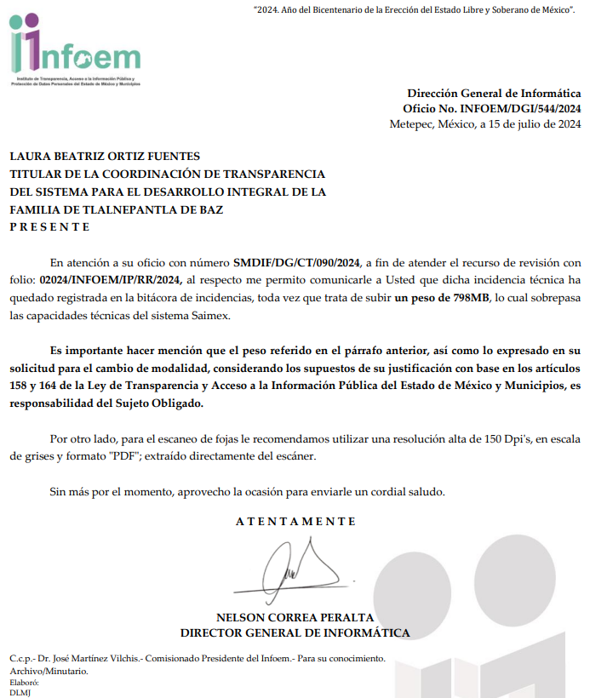

De manera que, en el presente asunto el **Sujeto Obligado** reportó un peso de 798 MB, ya que la información consiste en 22,351 hojas en respuesta y a través del acta remitida se advierte que señaló un total de 25,269; mientras que en el desahogo de la prevención se advierte que para el año 2022 refiere un total de 3,741 fojas y para el año 2023, 4,583 fojas, dando un total de 8,324 fojas; por lo que es evidente la falta de certeza respecto a la cantidad de documentos firmados por el servidor público del que se pide información, tomando en consideración que lo único que se solicitó fueron los documentos firmados por el entonces Titular de la Unidad de Transparencia y no así los anexos.

Por otra parte, es de señalar que en la respuesta y a la atención al requerimiento adicional de información, se puede advertir que el **Sujeto Obligado** pretende poner a disposición de la parte **Recurrente** todos los anexos de dichos oficios, sin embargo, únicamente requirió los documentos firmados; es decir el oficio generado en atención a sus atribuciones.

Por consiguiente, puede arribarse a la conclusión que el peso de los documentos solicitados no sobrepasa los 500Mb que soporta tecnológicamente el sistema SAIMEX.

Bajo esta óptica, se colige que el derecho de la persona solicitante de acceder a los documentos que obran en posesión del **SUJETO OBLIGADO** no ha sido satisfecho, en virtud de que no le fue proporcionada la información solicitada, incumpliendo así lo previsto en el artículo 4 de la Ley de la Materia; apegándose en todo momento al principio de máxima publicidad consagrado en la Constitución Política de los Estados Unidos Mexicanos, en la Constitución Política del Estado Libre y Soberano de México y demás relativos y aplicables en la Materia, al establecer que toda información en posesión de cualquier autoridad, entidad, órgano y organismo federal, estatal y municipal, es pública y sólo podrá ser reservada temporalmente por razones de interés público en los términos que fijen las leyes; y al reconocerse como un derecho fundamental es que todo Sujeto Obligado debe ceñir su actuar a la conservación patrimonial de sus archivos documentales y posteriormente el acceso de la información pública, buscando la disponibilidad de los mismos.

Ahora bien respecto a las funciones de las Unidades de Transparencia, la Ley de Transparencia y Acceso a la Información Pública del Estado de México y Municipios, establece lo siguiente:

***“Artículo 53. Las Unidades de Transparencia tendrán las siguientes funciones:***

*I. Recabar, difundir y actualizar la información relativa a las obligaciones de transparencia comunes y específicas a la que se refiere la Ley General, esta Ley, la que determine el Instituto y las demás disposiciones de la materia, así como propiciar que las áreas la actualicen periódicamente conforme a la normatividad aplicable;*

*II. Recibir, tramitar y dar respuesta a las solicitudes de acceso a la información;*

*III. Auxiliar a los particulares en la elaboración de solicitudes de acceso a la información y, en su caso, orientarlos sobre los sujetos obligados competentes conforme a la normatividad aplicable;*

*IV. Realizar, con efectividad, los trámites internos necesarios para la atención de las solicitudes de acceso a la información;*

*V. Entregar, en su caso, a los particulares la información solicitada;*

*VI. Efectuar las notificaciones a los solicitantes;*

*VII. Proponer al Comité de Transparencia, los procedimientos internos que aseguren la mayor eficiencia en la gestión de las solicitudes de acceso a la información, conforme a la normatividad aplicable;*

*VIII. Proponer a quien preside el Comité de Transparencia, personal habilitado que sea necesario para recibir y dar trámite a las solicitudes de acceso a la información;*

*IX. Llevar un registro de las solicitudes de acceso a la información, sus respuestas, resultados, costos de reproducción y envío, resolución a los recursos de revisión que se hayan emitido en contra de sus respuestas y del cumplimiento de las mismas;*

*X. Presentar ante el Comité, el proyecto de clasificación de información;*

*XI. Promover e implementar políticas de transparencia proactiva procurando su accesibilidad;*

*XII. Fomentar la transparencia y accesibilidad al interior del sujeto obligado;*

*XIII. Hacer del conocimiento de la instancia competente la probable responsabilidad por el incumplimiento de las obligaciones previstas en la presente Ley; y*

*XIV. Las demás que resulten necesarias para facilitar el acceso a la información y aquellas que se desprenden de la presente Ley y demás disposiciones jurídicas aplicables.*

*Los sujetos obligados promoverán acuerdos con instituciones públicas especializadas que pudieran auxiliarse a entregar las respuestas a solicitudes de información, en la lengua indígena, braille o cualquier formato accesible correspondiente, en forma más eficiente.*

*Los sujetos obligados deberán implementar a través de las unidades de transparencia, progresivamente y conforme a sus previsiones, las medidas pertinentes para asegurar que el entorno físico de las instalaciones cuente con los ajustes razonables, con el objeto de proporcionar adecuada accesibilidad que otorgue las facilidades necesarias, así como establecer procedimientos para brindar asesoría y atención a las personas con discapacidad, a fin de que puedan consultar los sistemas que integran la Plataforma Nacional de Transparencia, presentar solicitudes de acceso a la información y facilitar su gestión e interponer los recursos que las leyes establezcan.*

De la normativa inserta se advierte que los Titulares de la Unidades de Transparencia, si generar documentos en ejercicio de sus funciones, toda vez de manera enunciativa más no limitativas, deben recabar, difundir y actualizar la información relativa a las obligaciones de transparencia comunes y específicas a la que se refiere la Ley de la materia, dar seguimiento las solicitudes de acceso a la información, realizar con efectividad los trámites internos necesarios para la atención de las solicitudes de acceso a la información y promover e implementar políticas de transparencia proactiva procurando su accesibilidad, por mencionar algunas.

No pasa desapercibido para este Órgano Garante mencionar que, el derecho de acceso a la información pública, consiste en que la información solicitada conste en un documento en cualquiera de sus formas, a saber: expedientes, reportes, estudios, actas, resoluciones, oficios, correspondencia, acuerdos, directivas, directrices, circulares, contratos, convenios, instructivos, notas, memorandos, estadísticas o bien, cualquier otro registro que documente el ejercicio de las facultades, funciones y competencias de los Sujetos Obligados; los que, podrán estar en cualquier medio, sea escrito, impreso, sonoro, visual, electrónico, informático u holográfico de conformidad con el artículo 3, fracción XI de la Ley de la materia, el cual señala lo siguiente:

*“****Artículo 3.*** *Para los efectos de la presente Ley se entenderá por:*

*…*

***XI. Documento:*** *Los expedientes, reportes, estudios, actas****,*** *resoluciones, oficios, correspondencia, acuerdos, directivas, directrices, circulares, contratos, convenios, instructivos, notas, memorandos, estadísticas o bien, cualquier otro registro que documente el ejercicio de las facultades, funciones y competencias de los sujetos obligados, sus servidores públicos e integrantes, sin importar su fuente o fecha de elaboración. Los documentos podrán estar en cualquier medio, sea escrito, impreso, sonoro, visual, electrónico, informático u holográfico…” (Sic)*

Por lo que se concluye que en efecto la información solicitada debe obrar en sus archivos.

Por ello, se **Modifica** la respuesta otorgada por el **Sujeto Obligado** y seordena la entrega de los documentos firmados por el servidor público referido en la solicitud de información, en el ejercicio de sus atribuciones, durante su encargo como Titular de la Unidad de Transparencia, de ser procedente en versión pública en términos del considerando quinto de la presente resolución.

No obstante, no pasa desapercibido para este Órgano Garante que como ya se precisó en líneas que anteceden el **Sujeto Obligado** informó de manera general que dicha información consistía en 22,351 hojas y a través del acta del Comité de Transparencia señaló un total de 25,269; mientras que en el desahogo de la prevención se advierte que para el año 2022 refiere un total de 172 carpetas de oficios firmados con 3741 fojas y para el año 2023, 226 carpetas con 4,583 fojas, dando un total de 8,324 fojas; sin embargo del Minutario y del Registro de oficios proporcionados en atención al requerimiento, se advierte que únicamente se emitieron 1,152 oficios para el año 2022 y para el 2023, 873 oficios, dando un total de 2, 025 oficios; por lo que resulta incongruente con la cantidad referida en respuesta, tomando en consideración que lo único que se solicitó fueron los documentos firmados por el entonces Titular de la Unidad de Transparencia y no así los anexos.

Ahora bien, de dichos minutarios de oficios, se advierte que algunos oficios se encuentran rayados y en algunos casos no se advierten los números consecutivos, por lo que no se tiene certeza de que estos se encuentren cancelados, tal y como se muestra a continuación:

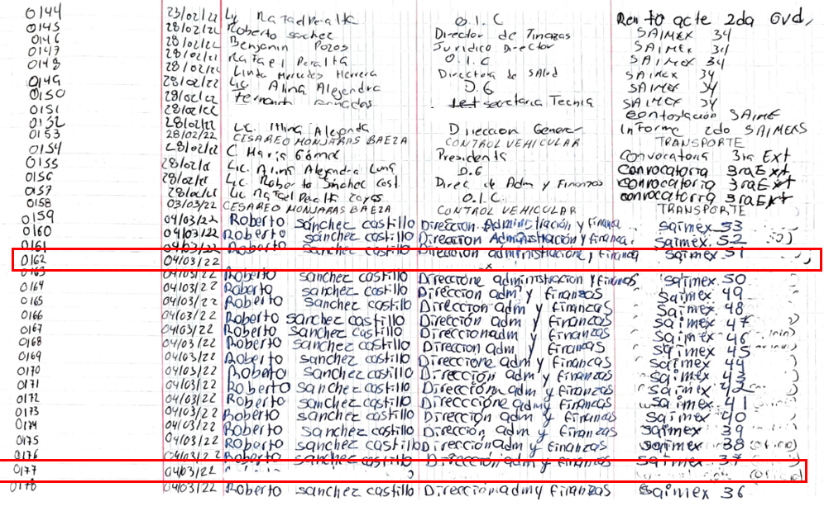

…



…



…



…



Por lo que, para el caso de que el **Sujeto Obligado,** no cuente con alguno de los oficios que se ordena por haber sido cancelado, bastará con que así se haga del conocimiento de la persona solicitante para tener por colmado su derecho de acceso a la información, en términos de lo dispuesto por el artículo 19, párrafo segundo de la Ley de Transparencia y Acceso a la Información Pública del Estado de México y Municipios, a saber:

*“****Artículo 19****…*

*En los casos en que ciertas facultades, competencias o funciones no se hayan ejercido, se debe motivar la respuesta en función de las causas que motiven tal circunstancia.”*

Siendo improcedente, en tal supuesto, la entrega de documento alguno, o en su caso, el Acuerdo de Inexistencia, toda vez que el pronunciamiento del **Sujeto Obligado** declararía en automática la inexistencia de la información solicitada de modo que no existe obligación de justificar o allegar pruebas, y por ende no tiene aplicación lo estatuido en el artículo 49, fracción XIII de la Ley de Transparencia y Acceso a la Información Pública del Estado de México y Municipios.

Finalmente no pasa desapercibido para este Órgano Garante, que el **Sujeto Obligado** hace entrega del **Certificado de no antecedentes penales** del servidor público solicitado en respuesta; sin embargo, de la revisión se advierte que se dejó a la vista la información para verificar la autenticidad del documento, dejando visible el número de folio y el código de verificación, datos con los que se tiene acceso a información privada de los servidores públicos, como lo es la Clave Única de Registro de Población, misma que constituye un dato personal, ya que tiene como finalidad registrar a cada una de las personas que integran la población del país, con datos que permitan certificar y acreditar fehacientemente su identidad.

Bajo esa misma tesitura, resulta procedente dar vista **al Titular de la Dirección General de Protección de Datos Personales** de este Organismo, con fundamento en el artículo 82, fracción XXVII de la Ley de Protección de Datos Personales del Estado de México y Municipios, para que en ejercicio de sus atribuciones contenidas en el numeral 24, fracciones V, XI, XII y XIII del Reglamento Interior del Instituto de Transparencia, Acceso a la Información Pública y Protección de Datos Personales del Estado de México y Municipios, determine lo conducente.

**Quinto. Versión Pública.** Finalmente, debe señalarse que de ser el caso en que los documentos que vayan a ser entregados para dar cumplimiento a la presente resolución, contengan datos que deban ser clasificados, el **Sujeto Obligado** deberá hacer la elaboración de la versión pública de tales documentos a fin de satisfacer el derecho de acceso a la información pública de la parte **Recurrente** sin menoscabo al derecho a la protección de los datos personales de terceros.

Para efectos de la elaboración de la versión pública se deberá observar lo dispuesto por los artículos 3 fracciones IX, XX, XXI y XLV, 91, 132 fracciones II y III, y 143 fracción I de la Ley de Transparencia y Acceso a la Información Pública del Estado de México y Municipios que establecen:

*“****Artículo 3****. Para los efectos de la presente Ley se entenderá por:*

*[…]*

***IX. Datos personales****: La información concerniente a una persona, identificada o identificable según lo dispuesto por la Ley de Protección de Datos Personales del Estado de México;*

***XX. Información clasificada****: Aquella considerada por la presente Ley como reservada o confidencial;*

***XXI. Información confidencial:*** *Se considera como información confidencial los secretos bancario, fiduciario, industrial, comercial, fiscal, bursátil y postal, cuya titularidad corresponda a particulares, sujetos de derecho internacional o a sujetos obligados cuando no involucren el ejercicio de recursos públicos;*

***XLV. Versión pública:*** *Documento en el que se elimine, suprime o borra la información clasificada como reservada o confidencial para permitir su acceso.*

*[…]*

***Artículo 91.*** *El acceso a la información pública será restringido excepcionalmente, cuando ésta sea clasificada como reservada o confidencial.*

***Artículo 132.*** *La clasificación de la información se llevará a cabo en el momento en que:*

***I****. Se reciba una solicitud de acceso a la información;*

***II.*** *Se determine mediante resolución de autoridad competente; o*

***III.*** *Se generen versiones públicas para dar cumplimiento a las obligaciones de transparencia previstas en esta Ley.*

*[…]*

***Artículo 143****. Para los efectos de esta Ley se considera información confidencial, la clasificada como tal, de manera permanente, por su naturaleza, cuando:*

***I.*** *Se refiera a la información privada y los datos personales concernientes a una persona física o jurídico colectiva identificada o identificable;*

***II.*** *Los secretos bancario, fiduciario, industrial, comercial, fiscal, bursátil y postal, cuya titularidad corresponda a particulares, sujetos de derecho internacional o a sujetos obligados cuando no involucren el ejercicio de recursos públicos; y*

***III.*** *La que presenten los particulares a los sujetos obligados, de conformidad con lo dispuesto por las leyes o los tratados internacionales.*

*La información confidencial no estará sujeta a temporalidad alguna y sólo podrán tener acceso a ella los titulares de la misma, sus representantes y los servidores públicos facultados para ello.*

*No se considerará confidencial la información que se encuentre en los registros públicos o en fuentes de acceso público, ni tampoco la que sea considerada por la presente ley como información pública.”*

Igualmente, lo establecido en los Lineamientos Generales en Materia de Clasificación y Desclasificación de la Información, así como para la elaboración de Versiones Públicas, emitidos por el Consejo Nacional del Sistema Nacional de Transparencia, Acceso a la Información Pública y Protección de Datos Personales, que tienen por objeto establecer los criterios con base en los cuales los sujetos obligados clasificarán como reservada o confidencial la información que posean, desclasificarán y generarán, en su caso, versiones públicas de expedientes o documentos que contengan partes o secciones clasificadas.

En el caso específico, la información solicitada puede contener datos susceptibles de clasificarse, que de hacerse públicos afectarían la intimidad y vida privada de particulares; que se ha reiterado en las resoluciones de este Pleno que además de los datos especificados en la Ley de Transparencia y Acceso a la Información Pública del Estado de México y Municipios, se consideran confidenciales cuyo acceso debe ser restringido, los cuales deben testarse al momento de la elaboración de versiones públicas, como pudieran ser de manera enunciativa más no limitativa, Clave Única de Registro de Población, CURP, Registro Federal de Contribuyentes, RFC, domicilio particular, número de matrícula, cuenta, expediente o de control; calificaciones, créditos y promedio, y firma; entre otros datos que sean exclusivamente de particulares.

Con base en lo expuesto, se insiste que en la versión pública de los documentos que se ordenan se deben testar aquellos elementos señalados en la presente resolución, en el entendido de que debe ser pública toda la demás información relacionada que no encuadre en los conceptos anteriores.

Entorno a lo que aquí nos interesa, los Lineamientos Quincuagésimo, Quincuagésimo primero, Quincuagésimo segundo, de los Lineamientos Generales en Materia de Clasificación y Desclasificación de la Información, así como para la Elaboración de Versiones Públicas señalan las formalidades que deberá llevar el acuerdo de clasificación que deberá emitir el **Sujeto Obligado**, siendo estas las siguientes:

***“Quincuagésimo.*** *Los titulares de las áreas de los sujetos obligados podrán establecer sus propios modelos o formatos para la elaboración de versiones públicas de documentos o expedientes, siempre y cuando cumplan lo establecido en los presentes Lineamientos, así como en las correspondientes Leyes Generales.*

***Quincuagésimo primero.*** *Toda acta del Comité de Transparencia deberá contener:*

***I.*** *El número de sesión y fecha;*

***II****. El nombre del área que solicitó la clasificación de información;*

***III****. La fundamentación legal y motivación correspondiente;*

***IV****. La resolución o resoluciones aprobadas; y*

***V****. La rúbrica o firma digital de cada integrante del Comité de Transparencia.*

*Las resoluciones del Comité en las que se haya determinado confirmar o modificar la clasificación de información pública como reservada, deberán incluir, cuando menos:*

***I.*** *Los motivos y razonamientos que sustenten la confirmación o modificación de la prueba de daño;*

***II****. Descripción de las partes o secciones reservadas, en caso de clasificación parcial****;***

***III.*** *El periodo por el que mantendrá su clasificación y fecha de expiración; y*

***IV.*** *El nombre del titular y área encargada de realizar la versión pública del documento, en su caso.*

*En los casos en que se clasifique la información como reservada siempre se entregará o anexará la prueba de daño con la respuesta al solicitante.*

*En los casos de resoluciones del Comité de Transparencia en las que se confirme la clasificación de información confidencial solo se deberán de identificar los tipos de datos protegidos, de conformidad con el lineamiento trigésimo octavo.*

***Quincuagésimo segundo****. Para la clasificación y elaboración de versiones públicas de documentos que contengan información clasificada como reservada o confidencial, las áreas de los sujetos obligados deberán tomar las medidas pertinentes tendientes a asegurar que el espacio utilizado para testar la información no podrá ser empleado para la sobreposición de contenido distinto al autorizado por el Comité.*

*En el caso especifico de la clasificación y elaboración de versiones públicas de documentos que contengan información confidencial, las áreas de los sujetos obligados deberán:*

***I.*** *Fijar la fecha en que se elaboró la versión pública y la fecha en la cual el Comité de Transparencia confirmó dicha versión;*

***II.*** *Señalar dentro del documento el tipo de información confidencial que fue testada en cada caso específico, de conformidad con el lineamiento trigésimo octavo; y*

***III.*** *Señalar las personas o instancias autorizadas a acceder a la información clasificada.*

*En los documentos de difusión electrónica, señalar en la primera hoja y en el nombre del archivo, que la versión pública corresponde a un documento que contiene información confidencial.”*

En relación directa con ello deberá observar el Lineamiento Quincuagésimo tercero de los Lineamientos Generales en Materia de Clasificación y Desclasificación de la Información supraindicados, que establece los formatos para la clasificación de los documentos, conforme a lo siguiente:

***CAPÍTULO VIII***

***DE LOS ELEMENTOS PARA LA CLASIFICACIÓN***

*…*

***Quincuagésimo tercero. El formato para señalar la clasificación de un documento o expediente que contenga información reservada,*** *es el siguiente:*

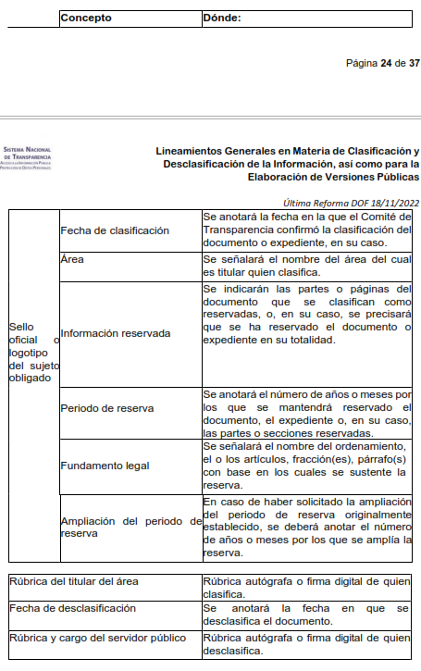





*Los documentos que integren un expediente reservado en su totalidad no deberán marcarse en lo individual.*

*Una vez desclasificados los expedientes, si existieren documentos que tuvieran el carácter de reservados deberán permanecer o ser marcados.”*

Asimismo, deberá observar los Lineamientos Quincuagésimo cuarto, Quincuagésimo quinto, Quincuagésimo sexto, Quincuagésimo séptimo y Quincuagésimo octavo, establecen lo siguiente:

*“****Quincuagésimo cuarto.*** *Cuando el Comité de Transparencia confirme la clasificación de documentos reservados y/o confidenciales, sea total o parcialmente; se deberá anexar al expediente la resolución que determinó la clasificación o, en su defecto, identificar en la carátula del expediente del cual formen parte, la fecha y sesión del Comité de Transparencia en la que se confirmó dicha clasificación.*

***Quincuagésimo quinto.*** *Cada área del sujeto obligado podrá designar formalmente a una o más personas como responsables del testado, que sean encargadas de la adecuada elaboración o supervisión de las versiones públicas de los documentos o expedientes, verificando que cumplan con los requisitos señalados en las Leyes Generales, los presentes Lineamientos y demás normativa aplicable antes de su confirmación por el Comité de Transparencia.*

***...***

***Quincuagésimo séptimo****. Se considera, en principio, como información pública y no podrá omitirse de las versiones públicas la siguiente:*

***I****. La relativa a las Obligaciones de Transparencia que contempla el Título V de la Ley General y las demás disposiciones legales aplicables;*

***II.*** *El nombre de los integrantes de los sujetos obligados en los documentos, y sus firmas autógrafas o digitales, cuando sean utilizados en el ejercicio de las facultades conferidas para el desempeño del servicio público, y*

***III****. La información que documente decisiones y los actos de autoridad concluidos de los sujetos obligados, así como el ejercicio de las facultades o actividades de los servidores públicos, de manera que se pueda valorar el desempeño de los mismos.*

*Lo anterior, siempre y cuando no se acredite alguna causal de clasificación, prevista en las leyes o en los tratados internacionales suscritas por el Estado mexicano.*

***Quincuagésimo octavo****. Los sujetos obligados garantizarán que los sistemas o medios empleados para eliminar la información en las versiones públicas sean irreversibles, de tal forma que no permitan su recuperación o la visualización de la misma.”*

Por lo tanto, la entrega de documentos en su versión pública debe acompañarse necesariamente del Acuerdo del Comité de Transparencia que la sustente el cual debe estar debidamente fundado y motivado, en el que se expongan los fundamentos y razonamientos que llevaron al **Sujeto Obligado** a testar, suprimir o eliminar datos de dicho soporte documental, ya que no hacerlo, se reitera que lo entregado no tendría un sustento jurídico ni resultaría ser una versión pública, sino más bien una documentación ilegible, incompleta o tachada; ya que el no justificar las causas o motivos por las que no se aprecian determinados datos -ya sea porque se testan o suprimen- deja al solicitante en estado de incertidumbre, al no conocer o comprender porque no aparecen en la documentación respectiva.

Así, con fundamento en lo prescrito en los artículos 5 párrafos trigésimo segundo, trigésimo tercero y trigésimo cuarto de la Constitución Política del Estado Libre y Soberano de México; 2, fracción II; 29, 36 fracciones I y II; 176, 178, 181, 185 y 186 fracción II de la Ley de Transparencia y Acceso a la Información Pública del Estado de México y Municipios, este Pleno:

**R E S U E L V E:**

**PRIMERO.** Resultan fundados los motivos de inconformidad hechos valer por la parte **Recurrente** en el Recurso de Revisión **02024/INFOEM/IP/RR/2024,** por lo que, en términos del considerando **Cuarto** de esta resolución, se **Modifica** la respuesta emitida por el **Sujeto Obligado**.

**SEGUNDO.** Se **ordena** al **Sujeto Obligado** en términos del Considerando **Cuarto y Quinto** de esta resolución, haga entrega, vía **SAIMEX**, de ser el caso en versión pública, de lo siguiente:

* Los documentos firmados por el servidor público referido en la solicitud de información, en el ejercicio de sus atribuciones, durante su encargo como Titular de la Unidad de Transparencia.

*Para la entrega en versión pública, deberá emitir el Acuerdo del Comité de Transparencia en términos de la Ley de Transparencia y Acceso a la Información Pública del Estado de México y Municipios, en el que funde y motive las razones sobre los datos que se supriman o eliminen, y se ponga a disposición de la parte* ***Recurrente****.*

*En el supuesto de que el* ***Sujeto Obligado*** *no cuente con alguno de los documentos que se ordenan, por haber sido cancelado, bastará con que así lo haga del conocimiento de la parte Recurrente, de manera clara y precisa, en términos del artículo 19, párrafo segundo de la Ley de Transparencia y Acceso a la Información pública del Estado de México y Municipios para tener por colmado el requerimiento de información.*

**TERCERO. Notifíquese vía SAIMEX,** la presente resolución al Titular de la Unidad de Transparencia del Sujeto Obligado, para que conforme al artículo 186 último párrafo, 189 segundo párrafo y 194 de la Ley de Transparencia y Acceso a la Información Pública del Estado de México y Municipios; dé cumplimiento a lo ordenado dentro del plazo de diez días hábiles, e informe a este Instituto en un plazo de tres días hábiles siguientes sobre el cumplimiento dado a la presente y, se le apercibe que en caso de negarse a cumplir la presente resolución o hacerlo de manera parcial, se le impondrá una medida de apremio de conformidad con lo previsto en los artículos 198, 200, fracción III; 214, 215 y 216 de la Ley de Transparencia y Acceso a la Información Pública del Estado de México y Municipios.

**CUARTO.** De conformidad con el artículo 198 de la Ley de Transparencia y Acceso a la Información Pública del Estado de México y Municipios, de considerarlo procedente, el **Sujeto Obligado** de manera fundada y motivada, podrá solicitar una ampliación de plazo para el cumplimiento de la presente resolución.

**QUINTO. Notifíquese vía SAIMEX,** a la parte **Recurrente** la presente resolución, así como que podrá impugnarla vía Juicio de Amparo en los términos de las leyes aplicables, de conformidad con lo establecido en el artículo 196 de la Ley de Transparencia y Acceso a la Información Pública del Estado de México y Municipios.

**Sexto**. **Gírese oficio** a la **Dirección General de Protección de Datos Personales** en atención al artículo 82, fracción XXVII de la Ley de Protección de Datos Personales del Estado de México y Municipios, a fin de que determine lo conducente en términos del **Considerando** **Cuarto** de la presente resolución.

ASÍ LO RESUELVE, POR UNANIMIDAD DE VOTOS, EL PLENO DEL INSTITUTO DE TRANSPARENCIA, ACCESO A LA INFORMACIÓN PÚBLICA Y PROTECCIÓN DE DATOS PERSONALES DEL ESTADO DE MÉXICO Y MUNICIPIOS, CONFORMADO POR LOS COMISIONADOS JOSÉ MARTÍNEZ VILCHIS, MARÍA DEL ROSARIO MEJÍA AYALA, SHARON CRISTINA MORALES MARTÍNEZ, LUIS GUSTAVO PARRA NORIEGA (EMITIENDO VOTO PARTICULAR CONCURRENTE) Y GUADALUPE RAMÍREZ PEÑA (EMITIENDO VOTO PARTICULAR CONCURRENTE); EN LA VIGÉSIMA OCTAVA SESIÓN ORDINARIA CELEBRADA EL CATORCE DE AGOSTO DE DOS MIL VEINTICUATRO, ANTE EL SECRETARIO TÉCNICO DEL PLENO ALEXIS TAPIA RAMÍREZ.

1. Artículo 92. Los sujetos obligados deberán poner a disposición del público de manera permanente y actualizada de forma sencilla, precisa y entendible, en los respectivos medios electrónicos, de acuerdo con sus facultades, atribuciones, funciones u objeto social, según corresponda, la información, por lo menos, de los temas, documentos y políticas que a continuación se señalan: (…)
2. “Artículo 3. Para los efectos de la presente Ley se entenderá por: (…) XXII. Información de interés público: Se refiere a la información que resulta relevante o beneficiosa para la sociedad y no simplemente de interés individual, cuya divulgación resulta útil para que el público comprenda las actividades que llevan a cabo los sujetos obligados…”
3. “**Artículo 185.** El Instituto resolverá el recurso de revisión conforme a lo siguiente: (…)

   II. Admitido el recurso de revisión, la o el Comisionado ponente deberá integrar un expediente y ponerlo a disposición de las partes, para que, en un plazo máximo de siete días hábiles, manifiesten lo que a su derecho convenga;”
4. *Artículo 164. El acceso se dará en la modalidad de entrega y, en su caso, de envío elegidos por el solicitante. Cuando la información no pueda entregarse o enviarse en la modalidad solicitada, el sujeto obligado deberá ofrecer otra u otras modalidades de entrega. En cualquier caso, se deberá fundar y motivar la necesidad de ofrecer otras modalidades.*